Zamawiający: Zespół Opieki Zdrowotnej w Oławie

Adres: 55-200 Oława, ul. K. Baczyńskiego 1

Program funkcjonalno-użytkowy

(opracowany zgodnie z Rozporządzeniem Ministra Infrastruktury z dnia 2 września 2004r. w sprawie szczegółowego zakresu i formy dokumentacji projektowej, specyfikacji technicznych wykonania i odbioru robót budowlanych oraz programu funkcjonalno-użytkowego)

Przebudowa pomieszczeń
na potrzeby Pracowni Endoskopii

Inwestor: Zespół Opieki Zdrowotnej Szpital w Oławie
ul. K. Baczyńskiego 1
55-200 Oława
Miasto powiatowe Oława, powiat oławski, województwo dolnośląskie

Wg. wspólnego słownika zamówień CPV:
71220000-6 Usługi projektowania architektonicznego
71320000-7 Usługi inżynieryjne w zakresie projektowania
45330000-9 Roboty instalacyjne wodno-kanalizacyjne i sanitarne
45300000-0 Roboty instalacyjne w budynkach
45000000-7 Prace budowlane
45310000-3 Prace dotyczące wykonania instalacji elektrycznej
45453000-7 Roboty remontowe i renowacyjne
45400000-1 Roboty wykończeniowe
33100000-1 Urządzenia medyczne
45333000-0 Roboty instalacyjne gazowe

39100000-3 Meble
Oława, 1 grudnia 2023
Spis treści
1. Cel opracowania programu i przedmiot zamówienia
2. Prawna wykonalność inwestycji
3. Aktualne uwarunkowania wykonania przedmiotu zamówieni
3.1. Lokalizacja obiektu
3.2. Stan obecny obiektu
4. Opis ogólny przedmiotu zamówienia
5. Pozostałe wymagania Zamawiającego w stosunku do przedmiotu zamówienia
6. Zakres rzeczowy
7. Plan wdrożenia i eksploatacji projektu
8. Realizacja robót
8.1. Przygotowanie terenu budowy
8.2. Transport materiałów
8.3. Odbiory
8.4. Wymagania dotyczące bezpieczeństwa i higieny pracy oraz ochrony ppoż.
9. Uwagi końcowe
10. Załączniki
11. Aktualne uwarunkowania wykonania przedmiotu zamówienia

1. Cel opracowania programu i przedmiot zamówienia.

Celem poniższego opracowania jest przygotowanie w systemie zaprojektuj i wybuduj przedsięwzięcia związanego z remontem pomieszczeń na potrzeby Pracowni Endoskopii.

2. Prawna wykonalność inwestycji

Wykonawca zobowiązany będzie do uzyskania wszystkich wymaganych prawem i przepisami dokumentów, aby zapewniły dostawcom i personelowi budowlanemu wystarczające wskazówki do realizacji inwestycji. Szpital jako zamawiający będzie miał prawo dokonywać przeglądów dokumentów Wykonawcy i dokonywać inspekcji ich przygotowania, gdziekolwiek są one przygotowywane. Każdy dokument Wykonawcy będzie, po uznaniu go za nadający się do użytku, przedłożony Zamawiającemu do weryfikacji i zatwierdzenia.

Dodatkowe informacje:
1. Zamawiający udostępni Wykonawcy zainteresowanemu wykonaniem projektu oraz realizacją zadania wszystkie niezbędne dokumenty, które są w jego posiadaniu oraz udzieli informacji niezbędnych do realizacji przedmiotu zamówienia. Dokumentacja może służyć jako materiał pomocniczy.
2. Wykonawca jest zobowiązany zrealizować przedmiot zamówienia spełniając w szczególności wymagania:
- Ustawy z dnia 7 lipca 1994r. Prawo budowlane (Dz.U. 2023 poz. 682 z późn. zmianami).
- Rozporządzenie Ministra Rozwoju z dnia 11 września 2020 r.w sprawie szczegółowego zakresu i formy projektu budowlanego) Dz. U poz. 169 ze zmianami.
- Rozporządzenie Ministra Rozwoju i Technologii z dnia 20 grudnia 2021 r. w sprawie szczegółowego zakresu i formy dokumentacji projektowej, specyfikacji technicznych wykonania i odbioru robót budowlanych oraz programu funkcjonalno-użytkowego (Dz.U. 2021 poz. 2454 z późn. zmianami).
- Rozporządzenie Ministra Infrastruktury z dnia 18 maja 2004 r.(Dz. U. Nr 130 poz. 1389) w sprawie określenia metod i podstaw sporządzania kosztorysu inwestorskiego, obliczenia planowanych kosztów prac projektowych oraz planowanych kosztów robót budowlanych określonych w programie funkcjonalno-użytkowym,
- Rozporządzenie Ministra Infrastruktury z dnia 12 kwietnia 2002 r. w sprawie warunków technicznych, jakim powinny odpowiadać budynki i ich usytuowanie Dz.U. 2022 poz. 1225

3. Aktualne uwarunkowania wykonania przedmiotu zamówienia

3.1. Lokalizacja obiektu

Inwestycja jest zlokalizowana na terenie Zespołu Opieki Zdrowotnej w Oławie, w mieście powiatowym Oława, w powiecie oławskim, województwie dolnośląskim.

Lokalizacja inwestycji jest zaznaczona na poniższych mapach.

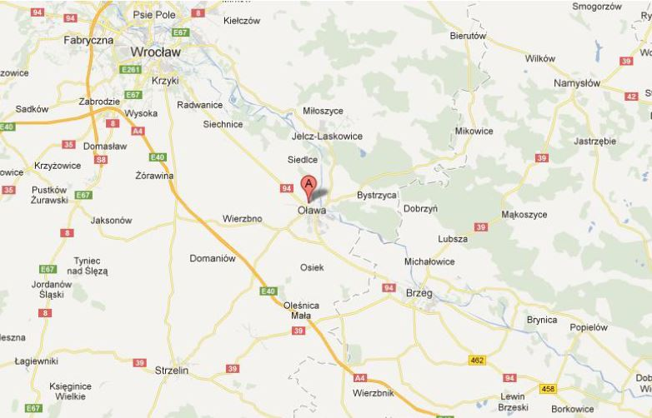

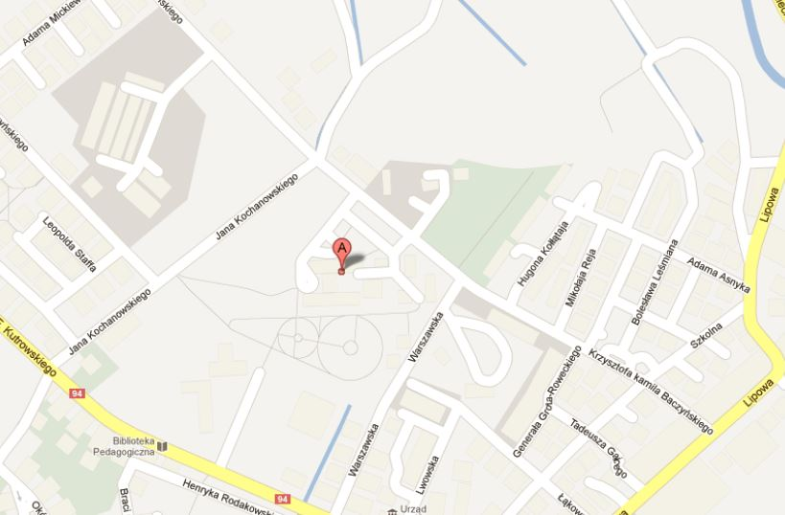
3.2. Stan obecny obiektu

Zespół Opieki Zdrowotnej w Oławie jest samodzielnym publicznym zakładem opieki zdrowotnej, którego organem założycielskim i nadzorującym jest Powiat Oławski. ZOZ w Oławie to specjalistyczna placówka medyczna z rozbudowaną bazą diagnostyczną, wyposażona w najnowszej generacji sprzęt, przygotowana do udzielania kompleksowych świadczeń zdrowotnych najwyższej jakości.

Szpital w Oławie sprawuje opiekę zdrowotną nad mieszkańcami powiatu oławskiego oraz okolicznych gmin w oparciu o posiadaną bazę w postaci oddziałów szpitalnych, poradni specjalistycznych, Zakładu Opiekuńczo-Leczniczego, hospicjum, działu rehabilitacji oraz pracowni diagnostycznych.

W ramach struktury organizacyjnej funkcjonuje 8 oddziałów (wewnętrzny, chirurgiczny z blokiem operacyjnym, ginekologiczno-położniczy z pododdziałem patologii ciąży i blokiem porodowym, dziecięcy, neonatologiczny, laryngologiczny, SOR), ZOL, hospicjum, kilkanaście poradni specjalistycznych oraz kilka pracowni i działów diagnostycznych (USG, EKG, pracownia endoskopowa, RTG, rehabilitacja z podpodziałem fizykoterapii, laboratorium centralne z bakteriologią, apteka szpitalna).

Obecnie w szpitalu działają oddziały:
1) Blok Operacyjny z Działem Anestezjologii.
2) Oddział Chirurgii Ogólnej.
3) Oddział Neonatologiczny.
4) Oddział Ginekologiczno – Położniczy.
5) Oddział Laryngologii.
6) Oddział Dziecięcy.
7) Oddział Chorób Wewnętrznych.
8) Oddział Ratunkowy.
9) Oddział Okulistyczny.

Obiekty szpitalne Zespołu Opieki Zdrowotnej w Oławie

1. Budynek główny szpitala z dobudowanym oddziałem ratownictwa medycznego i diagnostyki obrazowej (SOR i DO) - Budynek A - 6 kondygnacji ( piwnica + 5 pięter)
2. Budynek administracyjny - Budynek B - 6 kondygnacji ( piwnica + 5 pięter)
3. Budynek przychodni lekarskiej - Budynek C - 3 kondygnacje ( piwnica + 2 piętra)
4. Budynek zaplecza, w którym znajduje się pralnia i kuchnia - Budynek D - 2kondygnacje (piwnica + piętro)

W szpitalu pracuje około 4500 osób, znajduje się w nim około 240 łóżek z obłożeniem około 80-90%.

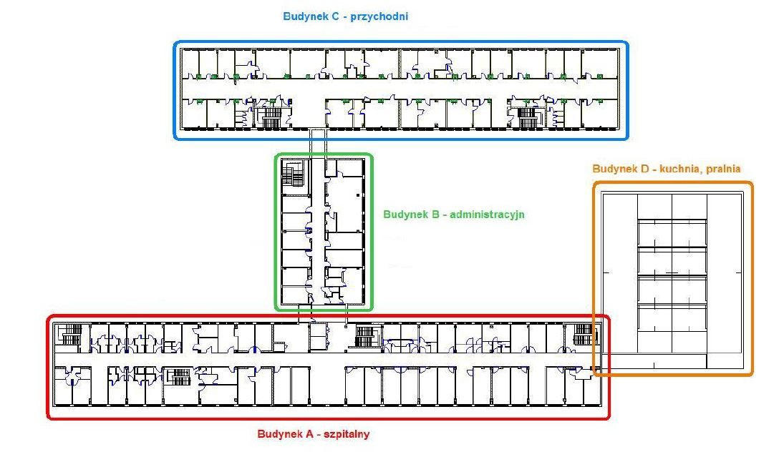

4. Opis ogólny przedmiotu zamówienia
W cenie oferty wykonawca winien uwzględnić wszystkie koszty bezpośrednie i pośrednie związane z wszystkimi robotami, uzgodnieniami, czynnościami zmierzającymi do wykonania przedmiotu zamówienia w sposób kompletny dla celu jakiemu ma służyć.

1. Wykonanie dokumentacji projektowej. Uzyskanie ostatecznej decyzji pozwolenia na budowę i lub skutecznego zgłoszenia wymaganego prawem (w ramach zadania wykonawca uzyska wszystkie zgody odstępstwa oraz wykona niezbędne inwentaryzacje, ekspertyzy).
2. Wykonanie robót budowlanych oraz towarzyszących zgodnie z PFU oraz wykonaną dokumentacją projektową (w ramach zadania wykonawca dokona Zawiadomienia o zakończeniu robót budowlanych zgodnie z art. 54; 56; 57 ustawy z dnia 7 lipca 1994 Prawo Budowlane Dz.U. 2023poz. 682 z późn. zmianami).
3. Zapewnienie dostępności osobom ze szczególnymi potrzebami w zakresie przedmiotu umowy, mając na uwadze wymagania określone w art. 6 ustawy z dnia 19 lipca 2019 r. o zapewnianiu dostępności osobom ze szczególnymi potrzebami w zakresie dostępności architektonicznej, a w szczególności zapewnienie informacji na temat rozkładu pomieszczeń, co najmniej w sposób wizualny i dotykowy.
4. Usługa montażu i uruchomienia wraz z dostawą wbudowanych mebli zgodnie z załączoną dokumentacją.
5. Usługa montażu i uruchomienia wraz z dostawą wbudowanego sprzętu medycznego:

- 2 sztuki: Kolumna medyczna dwuramienna (endoskopowo – perfuzyjna):

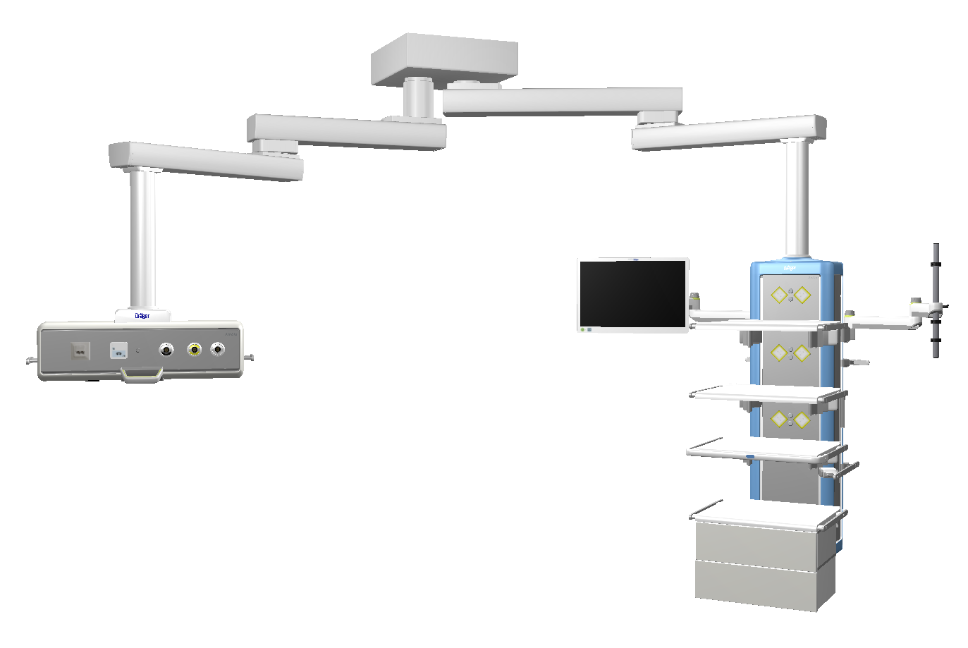
(zdjęcie poglądowe)

typu Draeger Ambia lub równoważna, spełniające poniższe warunki:

Lp. | Wymagania do przedmiotu zamówienia
Parametry ogólne:
 | Urządzenie fabryczne nowe, nie powystawowe w najnowszej wersji sprzętowej na dzień składania oferty.
 | Rozwiązanie jednostki sufitowej składające się z dwóch kolumn zawieszonych na podwójnych ramionach z podziałem wyposażenia jak i funkcjonalności na stronę aparaturową - endoskopową oraz stronę wspomagającą – perfuzyjną.
 | System składa się z zawieszonych na wspólnej konstrukcji stropowej dwóch kolumn: aparaturowej – endoskopowej oraz wspomagającej - perfuzyjnej
Zestaw kolumn mocowany do stropu za pomocą zawieszenia modułowego, wyposażonego w płytę interfejsową zainstalowaną na wysokości sufitu podwieszanego, na której wykonane będą połączenia instalacji wewnętrznych kolumny ze szpitalnymi instalacjami gazowymi, elektrycznymi i niskoprądowymi.
Nie dopuszcza się sytuacji, w której miejsce łączenia sieci szpitalnej (elektrycznej) i instalacji gazów medycznej ma miejsce na łożysku kolumny. Ramiona oraz głowica kolumny tego samego producenta.
 | Obrotowy wysięgnik dwuramienny dla każdej z kolumn. Rotacja ramion i głowicy w poziomie ≥330 stopni
 | Hamulce mechaniczne blokujące dalszy obrót kolumny z możliwością instalacji w odstępie max 15˚
 | Ramiona o przekroju przypominającym kształt trapezu z zaokrąglonymi bocznymi krawędziami. (Górna podstawa trapezu wyraźnie dłuższa od dolnej). Powyższy kształt znacznie ogranicza osiadanie kurzu na bocznych częściach ramienia kolumn.
 | Zasięg każdej z kolumny mierzony od osi obrotu wysięgnika (punkt mocowania do stropu) do osi obrotu głowicy zasilającej: min. 1500 mm. Ramiona wykonane z aluminium
 | Wysięgniki kolumn wyposażone w pneumatyczną blokadę obrotu ramion (blokowane 2 przeguby). Hamulce pneumatyczne zasilane powietrzem z instalacji gazów medycznych, z rurociągu, którego są zasilanie gniazda gazowe sprężonego powietrza
 | Hamulce cierne zapewniające stabilne utrzymanie kolumny w pozycji w przypadku awarii układów pneumatycznych.
 | Pionowa głowica aparaturowo – endoskopowa zasilająca o wysokości min. 1200 mm
 | Udźwig kolumny (dopuszczalna waga wyposażenia i aparatury, które można zawiesić na głowicy zasilającej kolumny): min 220 kg
 | Głowica wąska – zajmująca mało miejsca. Wymiary głowicy zasilającej poniżej 310mm x 270 mm (szerokość x głębokość)
 | Pozioma głowica wspomagająco - perfuzyjna zasilająca o szerokości min. 670 mm
 | Udźwig kolumny (dopuszczalna waga wyposażenia i aparatury, które można zawiesić na głowicy kolumny): min 150 kg
 | Głowica wąska – zajmująca mało miejsca. Wymiary głowicy zasilającej poniżej 680mm x 410 mm (szerokość x głębokość)
 | PARAMETRY TECHNICZNO-EKSPLOATACYJNE – kolumna aparaturowo – endoskopowa
 | Ścianki głowicy zasilającej łatwe do utrzymania w czystości: jednoczęściowe, bez widocznych śrub lub nitów mocujących, wykonane z materiałów odpornych na działanie środków dezynfekcyjnych.
 | Na każdej z krawędzi głowicy (min. 4) zasilającej zainstalowane pionowe prowadnice montażowe do mocowania wyposażenia kolumny (wysięgników, półek, uchwytów itp). Pionowe opływowe (bez ostrych krawędzi) prowadnice wystające poza obrys głowicy na jej całej długości – rozwiązanie umożliwiające łatwe mycie i dezynfekcję.
 | Możliwość mocowania wyposażenia kolumny na każdej z 4 stron głowicy.
 | Możliwość wyboru koloru prowadnic na etapie zamówienia z zestawu min 12 kolorów.
Na ściankach głowicy zasilającej zainstalowane następujące gniazda:
a) gniazdka elektryczne 230 V – 16 szt.
b) bolce ekwipotencjalne – 16 szt.
c) gniazdko sieci komputerowej – 4 szt.
d) miejsca przygotowane pod instalację w przyszłości dodatkowych gniazd niskoprądowych – 2 szt.
e) Próżnia (VAC) – 2 szt.
f) Sprężone powietrze (AIR) - 2 szt.
h) Tlen (O2) – 2 szt.
Punkty poboru gazów medycznych tego samego producenta co kolumna.
 | Ze względów higienicznych nie dopuszcza się gniazdek elektrycznych zlicowanych z powierzchnią głowicy
Gniazdka elektryczne zainstalowane w ściankach głowicy pod kątem 45˚ w stosunku do osi głowicy.
Do oferty załączone zdjęcie przedstawiające zaoferowane rozwiązanie.
Gniazdka elektryczne i bolce ekwipotencjalne zainstalowane obok siebie. Nie dopuszcza się bolców ekwipotencjalny montowanych w modułach po klika sztuk obok siebie.
Do oferty załączone zdjęcie przedstawiające zaoferowane rozwiązanie.
 | Gniazdka elektryczne i bolce ekwipotencjalne zainstalowane na bocznych ściankach (tych samych, co gniazda gazowe) głowicy zasilającej (min. 2 szt. z lewej strony i min. 2 szt. prawej strony), ścianie frontowej 4 szt. oraz z tyłu głowicy zasilającej (pozostałe).
Przygotowanie pod instalację w przyszłości dodatkowych gniazd niskoprądowych:
w ściance głowicy zasilającej wycięty otwór zasłonięty łatwą do zdemontowania pokrywką
oraz zainstalowana puszka instalacyjna umożliwiająca zamocowanie gniazda niskoprądowego (np. audio, wideo, system przywoławczy, itp.).
Wewnątrz głowicy zasilającej i wysięgnika kolumny, od puszki do przestrzeni technicznej między stropem a sufitem podwieszanym poprowadzony pilot (t.j. żyłka ułatwiająca wciągnięcie właściwego kabla).
 | Możliwość obrotu głowicy zasilającej wokół własnej osi w zakresie 330º (±15º)
 | Dotykowe (poprzez chwyt dłoni) zwalnianie blokady pneumatycznej obrotu ramion i głowicy za pomocą dwuręcznego - dwuczęściowego uchwytu zorientowanego pionowo
 | Możliwość przekładania obu bezprzewodowych rękojeści uchwytu pomiędzy wszystkimi ściankami głowicy na dowolnej wysokości. Możliwość zwolnienia blokady pneumatycznej poprzez chwyt jednej rękojeści.
 | Dodatkowe przyciski do zwalniania hamulców na panelu na jednej ze ścian głowicy. Panel odporny na środki do dezynfekcji
Udźwig kolumny (dopuszczalna waga aparatury i wyposażenia, które można zawiesić na głowicy zasilającej kolumny): minimum 220kg
Wartość udźwigu kolumny przy oferowanej długości wysięgnika potwierdzona w załączonej do oferty instrukcji obsługi kolumny lub w oryginalnym prospekcie / katalogu powszechnie dostępnym na stronie internetowej producenta kolumny.
Wyposażenie kolumny:
- półka - 4 szt.
- szuflada – 2 szt.
- wysięgnik przegubowy do mocowania drążka do zawieszenia endoskopów – 1 szt.
- Drążek z uchwytami do zawieszenia 2 endoskopów odpowiednich do posiadanych przez Zamawiającego endoskopów firmy Olympus – 1 szt.
- wysięgnik przegubowy do mocowania monitora – 1 szt.
- szyna montażowa 50 cm – 1 szt.
- schowek na nadmiar kabli – 1 szt.
Półki o wymiarach powierzchni roboczej:
- szerokość: min 53 cm
- głębokość: min 48 cm
 | Wszystkie półki wyposażone w boczne szyny montażowe. Końcówki szyn wyposażone w ochraniacze. Udźwig półki min 70 kg
 | Wymiary wszystkich szyn montażowych na kolumnie szerokości od 25 do 35 mm oraz o grubość 10 mm.
 | Powierzchnia półki od strony głowicy wyprofilowana ku górze. Profil uniemożliwiający swobodne przelewnie się cieczy na powierzchnie głowicy z gniazdami podczas przypadkowego rozlania płynu na półkę.
 | Pod półką, obok szuflady zainstalowany schowek na kable. Wnętrze schowka łatwo dostępne poprzez przesuwaną ściankę. Otwór na kable uszczelniony gumowymi uszczelkami eliminującymi ryzyko uszkodzenia przewodów.
 | Możliwość regulacji wysokości zawieszenia wszystkich półek na kolumnie przez użytkownika.
 | Możliwość konfiguracji przez użytkownika zawieszenia półek na kolumnie na trzech ścianach kolumny.
 | Wewnętrzna wysokość szuflad powyżej 10 cm
Możliwość łatwego (bez użycia narzędzi)
wyjmowania szuflady do mycia i dezynfekcji.
 | Front i boczne ścianki szuflady łatwe do utrzymania czystości: gładkie, bez widocznych śrub lub nitów mocujących, bez wystających uchwytów.
 | Wysięgnik do mocowania drążka infuzyjnego oraz monitora na kolumnie dwuramienny, obrotowy, o zasięgu min. 40 cm+30cm (wymiar liczony od osi mo-cowania ramienia do osi drążka infuzyjnego) i udźwi-gu minimum 25 kg.
 | Wysięgniki wyposażone w wewnętrzne kanały do prowadzenia kabli (np. zasilania pomp infuzyjnych).
 | Ramiona wysięgników z hamulcem ciernym. Możliwa regulacja siły hamowania hamulca ciernego w łatwy sposób przez użytkownika za pomocą ergonomiczne-go pokrętła
 | Zamawiający wymaga by oferowana jednostka medyczna była produktem powszechnie stosowanym, nie dopuszcza się rozwiązań prototypowych jeszcze nie sprawdzonych w warunkach pracy na oddziałach szpitalnych.
 | PARAMETRY TECHNICZNO-EKSPLOATACYJNE – kolumna wspomagająca - perfuzyjna
 | Kolumna wspomagająca – perfuzyjna umożliwiająca doprowadzenie zasilania do aparatu do znieczulenia ogólnego.
 | Możliwość wyboru koloru narożników kolumny na etapie zamówienia zestawu min 12 kolorów.
 | Hamulce pneumatyczne zasilane powietrzem z instalacji gazów medycznych, z rurociągu, którego są zasilanie gniazda gazowe sprężonego powietrza
 | Obrotowy wysięgnik dwuramienny
 | Wysięgnik wykonany ze stopów metali lekkich.
 | Wysięgnik kolumny wyposażony w blokadę obrotu ramion. (blokada 2 przegubów)
 | Udźwig kolumny min 150 kg (rozumiany, jako waga wyposażenia kolumny oraz aparatury, jaką można posadowić na kolumnie)
Na ściankach poziomej głowicy zasilającej zainstalowane następujące punkty poboru gazów medycznych i próżni:
- tlen – 2 szt.
- sprężone powietrze – 2 szt.
- próżnia – 2 szt.
- odciąg gazów anestetycznych– 1 szt.
- podtlenek azotu – 1 szt
Punkty poboru gazów medycznych oraz odciąg gazów tego samego producenta, co kolumna.
Na ściankach głowicy zasilającej zainstalowane następujące gniazda:
- gniazdka elektryczne 230 V – 6 szt.
- bolce ekwipotencjalne – 6 szt.
- gniazdko sieci komputerowej – 2 szt.
- miejsca przygotowane pod instalację w przyszłości dodatkowych gniazd niskoprądowych – 1 szt.
 | Punkty poboru gazów medycznych zgodne ze standardem szwedzkim SS8752430 (tzw. typ AGA).
 | Punkty poboru gazów medycznych posiadające zawór zwrotny, którego wymiana nie wymaga demontażu frontowej pokrywy. Punkty poboru muszą umożliwiać wymianę zaworu końcowego z systemu AGA na system DIN bez konieczności demontażu gniazda.
 | Możliwość montażu gniazdek gazowych, elektrycznych i teletechnicznych na ściankach frontowej i tylnej oraz na spodniej ściance głowicy (równoległej do podłogi).
 | Na każdej ściance możliwość montażu w jednej linii zarówno gniazd gazowych jak i elektrycznych.
 | Dotykowe zwalnianie blokady ramion głowicy (poprzez chwyt dłoni) za pomocą poziomego uchwytu przez który można przełożyć dłoń.
 | Możliwość przełożenia bezprzewodowego uchwytu pomiędzy przednią a tylną ścianką głowicy na całej szerokości głowicy do poziomych prowadnic.
 | Zamawiający wymaga by oferowana jednostka me-dyczna była produktem powszechnie stosowanym, nie dopuszcza się rozwiązań prototypowych jeszcze nie sprawdzonych w warunkach pracy na oddziałach szpitalnych.
Wymogi formalne
 | Na etapie realizacji należy okazać ulotki urządzenia w języku polskim potwierdzające parametry techniczne.
 | Urządzenie posiada dokumentację (Certyfikat CE / Deklarację Zgodności) potwierdzające zgodność wyrobu z dyrektywą 93/42/EEC.
 | Konstrukcja sprzętu musi umożliwić spełnienie wszystkich warunków technicznych zawartych w niniejszej tabeli.
 | Zaoferowane urządzenie jest fabrycznie nowe i gotowe do użytku bez żadnych dodatkowych zakupów czy inwestycji oprócz materiałów eksploatacyjnych.
 | Oferowane urządzenie, oprócz spełnienia odpowiednich parametrów funkcyjnych, gwarantuje bezpieczeństwo pacjentów i personelu medycznego oraz zapewnia wymagany poziom świadczonych usług medycznych.
 | Gwarancja min. 24 miesiące; bezpłatne przeglądy techniczne w okresie gwarancji.
 | Czas reakcji serwisu max. 48h

- 1 sztuka: Ścienna lampa zabiegowa LED:
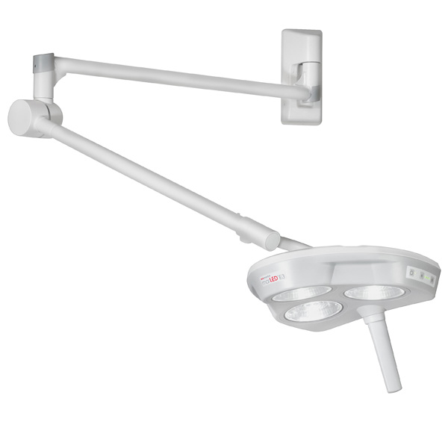
(zdjęcie poglądowe)

typu KLS Martin Marled E3 lub równoważna, spełniające poniższe warunki:
Lp. | Wymagania do przedmiotu zamówienia
 | Zawieszenie ścienne czaszy składające się z 2 ramion – horyzontalnego oraz sprężystego.
 | Łączny zasięg ramion min. 175 cm
 | Obrót czaszy na przegubie ramienia sprężystego o 360 stopni.
 | Czasza składająca się z max. 5 modułów świetlnych LED.
 | Ilość diod w czaszy max. 50 szt.
 | Możliwość wymiany modułów za pomocą dedykowanego narzędzia, bez ingerencji w otwieranie obudowy czaszy.
 | Oświetlenie w którym wszystkie diody są tego samego koloru, emitujące światło białe o jednakowej temperaturze barwowej.
 | Natężenie światła (z odległości 1m) min. 100.000 lux
 | Panel membranowy znajdujący się na czaszy lampy, realizujący następujące funkcje: włącz/wyłącz oraz zmianę wartości natężenia światła.
 | Regulacja natężenia światła odbywająca się w max. 5 krokach.
 | Regulacja natężenia światła odbywająca się za pomocą membranowego panelu sterowniczego umieszczonego na czaszy lampy w zakresie min. 30 – 100%,
 | Zapamiętywanie ostatniego ustawienia wartości natężenia światła przy ponownym uruchomieniu lampy.
 | Odtworzenie barwy światła słonecznego min. 95%
 | Stała temperatura barwowa 4300K (+/- 100K)
 | Stała średnica pola bezcieniowego min. 16cm
 | Wgłębność oświetlenia (L1+L2) min. 150 cm
 | Zasilanie – 230 V (+/-) 10%, 50 Hz
 | Zasilacz zintegrowany w czaszy lampy
 | Żywotność źródła światła min. 60 000h
 | Pobór mocy przy maksymalnym natężeniu światła max. 45 W
 | Konstrukcja umożliwiająca czyszczenie i dezynfekcję powszechnie stosowanymi środkami
 | Stopień ochrony czaszy min. IP 42 oraz systemu ramion min. IP 30
 | Zamknięta szczelna obudowa czasz lampy z gładkimi konturami bez elementów śrubowych, wykonana z wysoko utwardzanego tworzywa sztucznego.
 | Czasza o konstrukcji „bez szybowej”, wyposażona w moduły światła ze zintegrowaną uszczelką zapobiegającą dostawaniu się do środka wilgoci oraz płynów podczas używania środków czyszczących.
 | Lampę należy wyposażyć w zapasowe uchwyty sterylizowane do pozycjonowania czaszy lampy min. 2 szt.
 | Mocowanie uchwytu sterylizowanego na zatrzask „klikowy” realizowany za pomocą jednej ręki.
Wymogi formalne
27. | Na etapie realizacji należy okazać ulotki urządzenia w języku polskim potwierdzające parametry techniczne.
28. | Urządzenie posiada dokumentację (Certyfikat CE / Deklarację Zgodności) potwierdzające zgodność wyrobu z dyrektywą 93/42/EEC.
29. | Konstrukcja sprzętu musi umożliwić spełnienie wszystkich warunków technicznych zawartych w niniejszej tabeli.
30. | Zaoferowane urządzenie jest fabrycznie nowe i gotowe do użytku bez żadnych dodatkowych zakupów czy inwestycji oprócz materiałów eksploatacyjnych.
31. | Oferowane urządzenie, oprócz spełnienia odpowiednich parametrów funkcyjnych, gwarantuje bezpieczeństwo pacjentów i personelu medycznego oraz zapewnia wymagany poziom świadczonych usług medycznych.
32. | Gwarancja min. 24 miesiące; bezpłatne przeglądy techniczne w okresie gwarancji.
33. | Czas reakcji serwisu max. 48h

- 1 sztuka: Myjnia endoskopowa dwustanowiskowa:
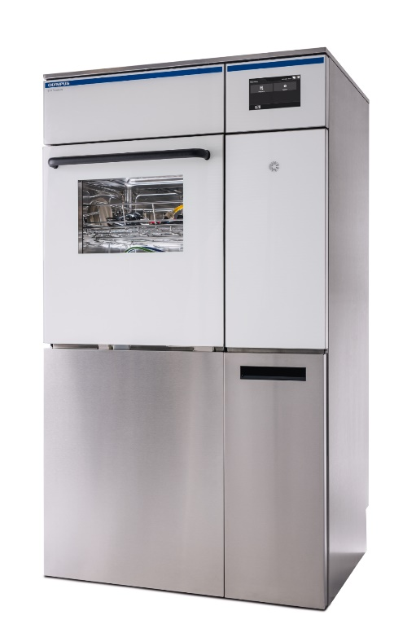
(zdjęcie poglądowe)

typu Olympus ETD Premium lub równoważna, spełniające poniższe warunki:
Lp. | Wymagania do przedmiotu zamówienia
1 | Myjnia-dezynfektor dla endoskopów giętkich
2 | Drzwi szklane, otwierane do dołu, z automatycznym domykaniem.
3 | Obudowa, panele oraz komora myjnia wykonane ze szkła i stali nierdzewnej.
4 | Dezynfekcja endoskopów oparta na kwasie nadoctowym, jednorazowe stosowanie środków chemicznych.
5 | Jednoczesna dekontaminacja 2 endoskopów.
6 | Myjnia wyposażona w dotykowy panel.
7 | Interfejs użytkownika dostępny w języku polskim.
8 | Myjnia wyposażona w 2 ramiona spryskujące.
9 | Myjnia powinna posiadać kosze uniwersalne do układania endoskopów. Kosze powinny być wyciągalne i umożliwiać układanie endoskopu poza komorą myjni.
10 | Podłączenie do powietrza sprężonego do przedmuchiwania kanałów/suszenia endoskopu – dostęp zapewnia Zamawiający
11 | Myjnia wyposażana w czytników RFID, pozwalających identyfikować endoskopy, użytkowników i środki do mycia i dekontaminacji.
12 | Monitorowanie przepływu w każdym kanale, w tym w kanale elewatora w duodenoskopach.
13 | System do monitowania przepływu we wszystkich kanałach endoskopu.
14 | Tester szczelności powinien umożliwić sprawdzenia jednocześnie 2 endoskopów.
15 | System wydmuchiwania kanałów za pomocą powietrza pod ciśnieniem pomiędzy każdym etapem cyklu.
16 | Automatyczny, programowalny dzienny cykl samo-dezynfekcji termicznej .
17 | Ochrona przed zastosowaniem przeterminowanych środków chemicznych.
18 | Myjnia wyposażona w port RJ45, z możliwością zdalnego dostępu na potrzeby serwisu.
Wymogi formalne
19. | Na etapie realizacji należy okazać ulotki urządzenia w języku polskim potwierdzające parametry techniczne.
20. | Myjnia musi spełniać wymogi rozporządzenia UE o wyrobach medycznych (MDR) 2017/745, klasa IIb
21. | Myjnia musi spełniać wymogi normy EN15883-1, EN 15883-4, EN 62304
22. | Konstrukcja sprzętu musi umożliwić spełnienie wszystkich warunków technicznych zawartych w niniejszej tabeli.
23. | Zaoferowane urządzenie jest fabrycznie nowe i gotowe do użytku bez żadnych dodatkowych zakupów czy inwestycji oprócz materiałów eksploatacyjnych.
24. | Oferowane urządzenie, oprócz spełnienia odpowiednich parametrów funkcyjnych, gwarantuje bezpieczeństwo pacjentów i personelu medycznego oraz zapewnia wymagany poziom świadczonych usług medycznych.
25. | Gwarancja min. 24 miesiące; bezpłatne przeglądy techniczne w okresie gwarancji.
26. | Czas reakcji serwisu max. 48h

- 1 sztuka: Szafa do przechowywania endoskopów:
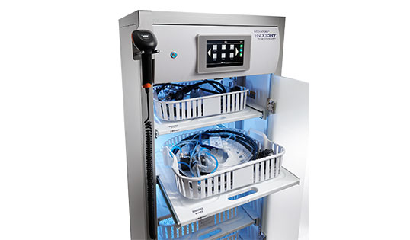
(zdjęcie poglądowe)

typu Cantel Medical Endodry Endostore lub równoważna, spełniające poniższe warunki:

Lp. | Wymagania do przedmiotu zamówienia
 | Urządzenie fabrycznie nowe, nie powystawowe, rok produkcji nie wcześniej niż 2024.
 | Szafa do przechowywania i suszenia 8 endoskopów. Możliwość podłączenia do 8 endoskopów różnych producentów, rodzajów i modeli za pomocą dedykowanych przyłączy.
 | Endoskopy przechowywane na osobnych, wysuwanych półkach w pozycji poziomej w koszach.
 | Urządzenie w wersji przelotowej – drzwi po stronie załadunkowej oraz wyładunkowej umiejscowione po przeciwnych stronach szafy.
 | Konstrukcja szafy oraz mocowania endoskopów nie wymagająca dotykania endoskopu podczas załadunku i wyładunku endoskopu z szafy/do szafy.
 | Każda z półek wykonana jako półka pełna.
 | Każdy z poziomów wyposażony w kosz i przyłącze systemowe do podłączenia minimum siedmiu kanałów w każdym z endoskopów.
Kanały endoskopów podłączane za pomocą adapterów podłączeniowych z zachowaniem wymagań:
- indywidualne odseparowane podłączenia kanałów po stronie endoskopów,
- podłączenie adaptera po stronie szafy za pomocą systemowego zbiorczego szybkozłącza (bez konieczności podłączania każdego kanału oddzielnie po stronie szafy).
Szafa wyposażona w skanery laserowe rejestrujące:
- personel obsługujący,
- endoskop umieszczany lub wyjmowany z szafy,
- czynności załadunku oraz wyładunku endoskopu,
- półkę na której zostanie umieszczony endoskop.
 | Rejestracja i monitoring czasu przechowywania endoskopu w szafie.
 | Możliwość nastawy w sterowniku granicznego czasu przechowywania dla każdego typu endoskopu oddzielnie.
 | Nadciśnienie w szafie w czasie przechowywania endoskopów (zapobieganie dekontaminacji powietrzem z zewnątrz).
 | Wymuszony przepływ powietrza przez kanały wewnętrze endoskopu.
 | Suszenie powierzchni wewnętrznych oraz zewnętrznych.
 | Regulacja ciśnienia i czasu suszenia poprzez sterownik w trybie automatycznym.
 | Możliwość ustawienia i regulacji minimum 3 różnych ciśnień powietrza w zakresie od 0,1-0,5 bar oraz 3 różnych stanów pracy urządzenia.
 | Zmniejszenie ciśnienia powietrza po osiągnięciu minimalnego zadanego czasu suszenia i cyrkulacji.
 | Suszenie powierzchni wewnętrznych oraz zewnętrznych.
 | System filtracji powietrza w tym filtr HEPA minimum H13.
 | Na każdym poziomie przechowywania endoskopu wentylator lub równoważny system osuszania części zewnętrznych endoskopów. Dla każdego endoskopu wentylator bądź system osuszania oddzielny, niezależny.
 | Urządzenie wyposażone w wyświetlacz graficzny minimum 6”.
Identyfikacja na wyświetlaczu dla każdego endoskopu oddzielnie:
- operatora, typu endoskopu, statusu przechowywania, sytuacji alarmowej,
- możliwość wprowadzenia danych pacjenta podczas wyładunku endoskopu w postaci alfanumerycznej.
 | Wyświetlanie i ustawianie informacji takich jak: data, godzina, strefa czasowa, język.
 | Urządzenie ma możliwość rejestracji danych i podłączenia ich do sieci.
 | Przechowywanie endoskopów przez okres minimum 30 dni.
 | Urządzenie zgodne z wymaganiami normy EN 16442:2015.
 | System diagnostyki uruchamiany po włączeniu kodu dostępu serwisowego umożliwiający ręczne sterowania funkcjami urządzenia w celu ich sprawdzenia.
 | System kontroli dostępu do endoskopów wewnątrz szafy – możliwość otwarcia drzwi jedynie przez upoważniony personel.
 | System minimum 5 grup dostępowych do oprogramowania urządzenia.
 | Możliwość importowania i eksportowania danych o użytkownikach i endoskopach do pamięci USB.
 | Maksymalne wymiary szafy: 600 x 600 x 2000 mm (szer. x gł. x wys.)
Przyłącza:
- zasilanie elektryczne 230V 50Hz, maksymalnie 500W
- sprężone powietrze.
 | Głośność podczas pracy maksymalnie 55dB.
 | Port komunikacyjny RS485 lub RJ45.
 | Możliwość rozbudowy szafy o moduł do przechowywania i rejestrowania położenia do 4 bronchoskopów na jednym z poziomie.
 | Adaptery przyłączeniowe do posiadanych przez Zamawiającego endoskopów firmy OLYMPUS
Wymogi formalne
37. | Na etapie realizacji należy dokazać ulotki urządzenia w języku polskim potwierdzające parametry techniczne.
38. | Myjnia musi spełniać wymogi normy PN-EN 16442:2015
39. | Konstrukcja sprzętu musi umożliwić spełnienie wszystkich warunków technicznych zawartych w niniejszej tabeli.
40. | Zaoferowane urządzenie jest fabrycznie nowe i gotowe do użytku bez żadnych dodatkowych zakupów czy inwestycji oprócz materiałów eksploatacyjnych.
41. | Oferowane urządzenie, oprócz spełnienia odpowiednich parametrów funkcyjnych, gwarantuje bezpieczeństwo pacjentów i personelu medycznego oraz zapewnia wymagany poziom świadczonych usług medycznych.
42. | Gwarancja min. 24 miesiące; bezpłatne przeglądy techniczne w okresie gwarancji.
43. | Czas reakcji serwisu max. 48h

5. Pozostałe wymagania Zamawiającego w stosunku do przedmiotu zamówienia.

W zakresie inwestycji Wykonawca jest zobowiązany do uzyskania wszelkich pozwoleń i opracowania dokumentacji projektowej obejmującej:
- Inwentaryzacja obiektu – w celu potwierdzenia wszystkich robót do wykonania i naniesieniu ewentualnych poprawek;
- Projekt budowlany
- Projekt wykonawczy z podziałem na branże;
- Specyfikację techniczną wykonania i odbioru robót. Specyfikacje muszą uwzględniać wymagania określone w Rozporządzeniu Ministra Infrastruktury z dnia 2 września 2004 r. w sprawie szczegółowego zakresu i formy dokumentacji projektowej, specyfikacji technicznych wykonania i odbioru robót budowlanych oraz programu funkcjonalno-użytkowego (Dz. U. z 2004 r. Nr 202 poz. 2072);

6. Przewidywany zakres rzeczowy

ARCHITEKTURA I INSTALACJE SANITARNE

przedmiot zamówienia
modernizacja pomieszczeń na potrzeby działu endoskopii, II piętro szpitala w Oławie, Zespół Opieki Zdrowotnej ul. Baczyńskiego 1, Oława.

zgodność wyceny i robót z dokumentacją
Podstawę wyceny robót stanowią wszystkie elementy dokumentacji, jako nierozerwalna całość. Dane, wymagania i ilości wyszczególnione choćby w jednym z nich są obowiązujące dla Wykonawcy tak, jakby zostały ujęte w całej dokumentacji. Na etapie przygotowania oferty Oferent powinien sprawdzić ww. elementy dokumentacji i wyjaśnić ewentualne różnice. W przypadku rozbieżności Wykonawca nie może wykorzystywać błędów lub opuszczeń w dokumentacji, a o ich wykryciu winien natychmiast powiadomić Zamawiającego, w celu dokonania odpowiednich zmian, poprawek lub uzupełnień.
Jeżeli jakiekolwiek elementy nie zostały ujęte we wszystkich elementach dokumentacji, to należy je jednak ująć w ofercie, a w szczególności ująć należy wszystkie elementy i urządzenia, które są niezbędne do prawidłowego funkcjonowania obiektu. Wykonawca zobowiązany jest do zawarcia w ofercie wszystkich nie przewidzianych w dokumentacji, a mających wpływ na cenę elementów.
Wszystkie roboty i materiały muszą być zgodne z dokumentacją projektową, ustaleniami z Zamawiającym, wytycznymi Inwestora, a także z innymi obowiązującymi przepisami.
Podczas realizacji robót należy uwzględniać instrukcje producenta materiałów oraz przepisy związane i obowiązujące, w tym również te, które uległy zmianie lub aktualizacji. W przypadku istnienia norm, atestów, certyfikatów, instrukcji ITB, aprobat technicznych, świadectw dopuszczenia nie wyszczególnionych w niniejszej dokumentacji a obowiązkowych do stosowania, Wykonawca ma obowiązek stosowania się do ich treści i postanowień.

prowadzenie robót
Zamawiający wymaga aby prace były prowadzone w sposób nie zakłócający bieżącej pracy jednostek a ew. wyłączenie mediów każdorazowo planowane i sygnalizowane.
Wykonawca jest zobowiązany do przestrzegania warunków inwestora – właściciela obiektu, na którym prowadzone będą prace. Ze względu na konieczność prowadzenia prac związanych z inwestycją w pozostającym w normalnym użytkowaniu obiekcie jakim jest szpital niezbędne jest dokonanie uzgodnień z zamawiającym odnośnie możliwych godzin prowadzenia robót, uzgodnienie drogi transportu ludzi i materiałów na budowę oraz zaplecza budowy a także zabezpieczenia pozostałych części obiektu przed niekorzystnym oddziaływaniem prowadzonej inwestycji.
Podczas całego czasu trwania inwestycji Wykonawca jest zobowiązany do niepowodowania przerw w dostawach energii do innych użytkowanych części budynku.
Przed przystąpieniem do robót, Wykonawca zapozna się z dokumentacją, oceni jej czytelność, spójność (dokumentacja rozumiana jako łączną całość: opis, rysunki opracowania branżowe powiązane z robotami), jej wzajemne skoordynowanie, a o wszelkich zauważonych uwagach powiadomi przedstawiciel Zamawiającego oraz za jego pośrednictwem - Nadzór autorski.
Nie wolno rozpoczynać żadnych prac przed zapoznaniem się z całością dokumentacji (opis, rysunki, opracowania branżowe powiązane z robotami). Zgłoszenie rozbieżności w trakcie lub po wykonaniu elementu nie będzie uznawane jako wpływające na koszt i termin realizacji.
Wykonawca nie może realizować zauważonych błędów w Dokumentacji Projektowej, a o ich wykryciu powinien natychmiast powiadomić przedstawiciela Zamawiającego oraz za jego pośrednictwem Pracownię Projektową.
Wszelkie roboty prowadzone będą zgodnie z polskimi przepisami i normami. W miejscach, w których projekt określa wymagania ostrzejsze od wymagań normowych, obowiązują wymagania stawiane w projekcie, co musi zostać uwzględnione w ofercie.
Wszelkie roboty będą prowadzone zgodnie z instrukcjami producentów materiałów i wyrobów.

zakres prac budowlanych
Zakres robót związanych z modernizacją pomieszczeń na potrzeby działu endoskopii, II piętro szpitala w Oławie obejmuje:

roboty rozbiórkowe
- demontaż wszystkich drzwi wewnętrznych wraz z ościeżnicami w pomieszczeniach objętych zakresem opracowania
- demontaż istniejących naświetli
- rozbiórka ścian wewnętrznych murowanych wg części rysunkowej
- poszerzenie otworów drzwiowych do pomieszczeń
- skucie płytek ceramicznych i gresowych ze wszystkich ścian i podłóg
- demontaż istniejącej wykładziny winylowej
- skucie skorodowanych i uszkodzonych tynków ze ścian i sufitów
- skucie wszystkich nienośnych warstw posadzek w obrębie projektowanych pomieszczeń łazienek i toalet
- demontaż istniejących instalacji elektrycznych, przewodów elektrycznych, gniazd wtykowych, strukturalnych, dedykowanych poza elementami opisanymi w branży instalacje elektryczne
- demontaż wszystkich istniejących umywalek, zlewów, muszli ustępowych ze spłuczkami, zaworów i baterii
- demontaż istniejących grzejników w pomieszczeniach objętych zakresem opracowania z odzyskiem istniejących głowic termostatycznych przy grzejnikach

roboty budowlane
- wykonanie nowoprojektowanych ścianek działowych w konstrukcji gipsowo-kartonowej płytowanych podwójnie, wzmocnionych, zapewniających należytą nośność i spełniających wymagania akustyczne lub z bloczków typu Silka. W łazienkach z płyt wodoodpornych GKBI ze wzmocnieniami pod planowanymi urządzeniami i wyposażeniem.
- wykonanie i montaż ścian przeszklonych i naświetli
- wykonanie i montaż drzwi aluminiowych przeszklonych szkłem matowym wraz z ościeżnicami
- montaż drzwi wewnętrznych systemowych wraz z ościeżnicami
- uzupełnienie i wyrównanie podłoża po skutych posadzkach i warstwach nienośnych
- wykonanie izolacji przeciwwilgociowej posadzek i ścian we wszystkich projektowanych pomieszczeniach higieniczno – sanitarnych z wywinięciem na ściany
- wykonanie okładzin posadzek i ścian z płytek gresowych rektyfikowanych 60x60, 60x120 cm
- wykonanie posadzek i cokołów z wykładzin winylowych wg wzorów i kolorystyki określonej w dokumentacji i w ramach nadzoru autorskiego, cokoliki wywijane na ściany
- wykonanie podejść gazów medycznych do wskazanych punktów
- montaż sufitów podwieszanych modułowych 60x120cm z płytami łatwo demontowalnymi
- wykonanie sufitów obniżonych gipsowo – kartonowych
- wykonanie malowania na kolory wg NCS farbami odpornymi na zarysowania, zmywalnymi matowymi

roboty sanitarne
- wykonanie podejść wody i kanalizacji pod projektowane urządzenia sanitarne
- wpięcie instalacji wody w opisanych na rzutach miejscach w pionie piętro niżej
- montaż urządzeń sanitarnych: umywalek, zlewów, baterii, odpływów liniowych, spłuczek do zabudowy i muszli ustępowych bezrantowych, złączek do węża, itp.
- wykonanie nowych gałązek CO
- montaż nowych grzejników wraz z podłączeniem do istniejącej instalacji centralnego ogrzewania (płyty zewnętrzne grzejników płaskie, bez przetłoczeń)
- wyprowadzenie podejść CO i montaż grzejników drabinkowych w pomieszczeniach łazienek
- wykonanie klimatyzacji w miejscach określonych na rzucie pomieszczeń (klimatyzatory ścienne, sufitowe modułowe oraz typu slim do zabudowy w sufitach gk.) oraz wykonanie podejść pod klimatyzację, przewidzianą do montażu na kolejnym (oddzielnym) etapie inwestycji – wg legendy i oznaczeń na rysunkach
- zamontowanie zdemontowanych uprzednio od starych grzejników zaworów termostatycznych
- wykonanie podłączeń pomieszczeń do istniejących kanałów wentylacji grawitacyjnej, montaż kratek wentylacyjnych zabezpieczonych siatką

gazy medyczne
- wykonanie instalacji gazów medycznych
- rozprowadzenie do wyznaczonych na rzutach punktów
- montaż gniazd i tablic poboru gazów
- montaż skrzynki kontrolno-pomiarowej

instalacje elektryczne
- instalacje elektryczne wewnętrzne
- doprowadzenie WLZ i tablice rozdzielcze TE
- instalacja oświetlenia ogólnego
- instalacja oświetlenia bezpieczeństwa
- instalacja gniazd wtyczkowych
- instalacja siły
- instalacja połączeń wyrównawczych
- instalacja ochrony przed porażeniem prądem elektrycznym
- instalacje strukturalne
- wydzielone zasilanie systemu komputerowego
- wyprowadzenie zasilania w obrębie ścian i sufitów pod klimatyzatory
- wyprowadzenie zasilania pod planowane w przyszłości wentylatory kanałowe na wejściach wentylacji grawitacyjnej, włączane z oświetleniem, wyłączane z 3 min. opóźnieniem
- inne elementy zgodnie z dokumentacją branży instalacje elektryczne

instalacje teletechniczne
- sieć strukturalna LAN
- telewizja użytkowa RTV/SAT – okablowanie

roboty wykończeniowe
- montaż uchwytów dla pacjentów w obrębie toalet
- lustra wklejane w pomieszczeniach toalet nad umywalkami
- wykonanie zabudów w postaci paneli z płyt MDF i GK wraz z wyposażeniem, oświetleniem i gniazdami instalacyjnymi na ścianach we wszystkich salach chorych (wg rysunku detalu tej zabudowy), 2.5. sali buforowej, 2.7. gabinecie kolonoskopii, 2.11. gabinecie gastroskopii i ERCP, 2.17. pokoju przygotowawczym, 2.19. pokoju badań, oraz w innych miejscach wyprowadzeń gazów medycznych ze ścian.
- wykonanie zabudów ścian w korytarzach w postaci paneli dekoracyjnych i informacyjnych MDF i GK
- montaż pochwytów przyściennych z podświetleniem nocnym LED na korytarzach
- wykonanie zabudów ciągów meblowych w zaznaczonych pomieszczeniach wraz z montażem zlewów i umywalek wbudowanych oraz baterii

przy wykonywaniu prac należy postępować zgodnie z obowiązującymi aktami prawnymi:
- Ustawa z dnia 15 kwietnia 2011 r. o działalności leczniczej (Dz.U. 2023 poz. 991)
- Ustawa Prawo Budowlane Dz. U. 2023 poz. 682
- Rozporządzenie Ministra Infrastruktury z dnia 12.04.2002r. w sprawie warunków technicznych, jakim powinny odpowiadać budynki i ich usytuowanie (Dz. U. 2022 poz. 1225)
- Rozporządzenia Ministra Spraw Wewnętrznych i Administracji z dnia 7 czerwca 2010 w sprawie ochrony przeciwpożarowej budynków, innych obiektów budowlanych i terenów (tekst jednolity Dz.U.2023 poz. 822)
- Rozporządzenie Ministra Zdrowia z dnia 26 marca 2019 r. w sprawie szczegółowych wymagań, jakim powinny odpowiadać pomieszczenia i urządzenia podmiotu wykonującego działalność leczniczą (Dz. U. 2022 poz. 402)
- Rozporządzenie Ministra Pracy i Polityki Socjalnej z dnia 26.09.1997 r. w sprawie ogólnych przepisów bezpieczeństwa i higieny pracy
- Rozporządzenie Ministra Zdrowia z dnia 5 października 2017 r. w sprawie szczegółowego sposobu postępowania z odpadami medycznymi (Dz. U. z 2017 r., poz. 1975)
- Rozporządzenie Ministra Zdrowia z dnia 23.03.2011 w sprawie sposobu przechowywania zwłok i szczątków (Dz.U. Nr 75, poz. 405)
- Rozporządzenie Ministra Zdrowia z dnia 10 kwietnia 2012 r. w sprawie sposobu postępowania podmiotu leczniczego wykonującego działalność leczniczą w rodzaju stacjonarne i całodobowe świadczenia zdrowotne ze zwłokami pacjenta w przypadku śmierci pacjenta (Dz.U. 2012 poz. 420)
- Rozporządzenie Ministra Pracy i Polityki Socjalnej z dnia 26.09.1997r. w sprawie ogólnych przepisów bezpieczeństwa i higieny pracy (Dz. U. 1997 nr.129 poz. 844 z późn. zm.)
- PN-83/B-03430/Az:3/2000 Wentylacja w budynkach mieszkalnych, zamieszkania zbiorowego i użyteczności publicznej.
- PN-EN 12464-1 Światło i oświetlenie. Oświetlenie miejsc pracy
- PN PN-HD 60364-7-710:2012 Instalacje elektryczne niskiego napięcia -- Część 7-710: Wymagania dotyczące specjalnych instalacji lub lokalizacji -- Pomieszczenia medyczne
- PN-82/B-02402 Temperatury ogrzewanych pomieszczeń w budynkach
- Standardy dostępności dla polityki spójności 2014 -2020: poradnik "Standardy dostępności budynków dla osób z niepełnosprawnościami uwzględniając koncepcję uniwersalnego projektowania".
- Literatura fachowa z zakresu projektowania technologicznego, katalogi oraz dokumentacja techniczna urządzeń medycznych.

INSTALACJE ELEKTRYCZNE

Przedmiotem niniejszego opracowania jest projekt wykonawczy modernizacji pomieszczeń na potrzeby pracowni endoskopii szpitala w Oławie w zakresie instalacji elektrycznych wewnętrznych. ZOZ Oława 2 piętro, ul. Baczyńskiego 1, 55,200 Oława.
Niniejsza dokumentacja jest elementem dokumentacji, jako część składowa dla ww. inwestycji, w skład której wchodzą:
Projekt wykonawczy,
Wytyczne Inwestora,
Wytyczne branżowe,
Wytyczne technologiczne.
Dokumentacja ta służy do wykonania robót montażowych oraz do sporządzenia oferty przez potencjalnego Wykonawcę – Oferenta, który jest zobowiązany do uwzględnienia przy opracowywaniu oferty wszelkich informacji zawartych w dokumentacji i innych dokumentach przekazanych przez Zamawiającego, jak również zobowiązany jest do zawarcia w ofercie wszystkich nie przewidzianych w dokumentacji, a mających zdaniem Wykonawcy wpływ na cenę, elementów koniecznych do poprawnego funkcjonowania obiektu i pełnego zrealizowania zadania. W wypadku jakichkolwiek niejasności obowiązkiem Oferenta jest kontakt z Zamawiającym w celu ich wyjaśnienia.
Roboty mogą być prowadzone tylko w oparciu o rysunki i opisy opisane jako "Projekt Wykonawczy". Wszystkie wykonane roboty i dostarczone materiały mają być zgodne z dokumentacją projektową oraz wytycznymi Inwestora.

zakres opracowania
Zakres niniejszego opracowania:
- wewnętrzne linie zasilające,
- rozdzielnice lokalne,
- instalacje oświetlenia podstawowego
- instalacje siłowe,
- instalacje gniazd wtykowych,
- zasilanie urządzeń teletechnicznych,
- instalacje uziemienia i połączeń wyrównawczych,
- instalacje odgromowa,
- instalacje przeciwprzepięciowej,
- instalacje ochrony od porażeń prądem elektrycznym.

podstawa opracowania
- zlecenie wykonania projektu,
- projekt architektoniczny budynku,
- obowiązujące normy i przepisy,
- uzgodnienia międzybranżowe.

zasilanie obiektu w energię elektryczną

Remontowany obiekt zasilany jest w energię elektryczną prądem przemiennym, 3-fazowym o napięciu 0,4kV 50Hz z przyłącza energetyki zawodowej.

Na remontowanym piętrze budynku B znajdują się obecnie 2 rozdzielnice nN. Jedna z rozdzielnic zostanie zlikwidowana, pozostanie jedna do zasilania działu endoskopii. Do zasilania rozdzielnicy należy wykorzystać istniejącą linię kablową. Gniazda instalacji sieciowej należy podłączyć pod zasilanie z rozdzielni UPS-a centralnego. Na terenie remontowanej kondygnacji znajdują się istniejące gniazda sieciowe (w wybranych pomieszczeniach), ich zasilanie jest już obecnie podłączone pod UPS. Nowoprojektowane gniazda sieciowe dla stanowisk: pom. nr 2.2. rejestracja i pom. nr 2.3. rejestracja. Niezbędna przebudowa rozdzielnicy UPS-a znajduje się w zakresie realizacji niniejszej inwestycji. Powinny być też podłączone nowe miejsca: komputery w skrzydle endoskopii: pom. nr 2.2. rejestracja endoskopii, pom. nr 2.3. pom. biurowe i pom. 2.9 myjnia endoskopów (punkty podwójne).

pomiar energii elektrycznej

Pomiar energii elektrycznej będzie zrealizowany w szafkach pomiarowych zgodnie z warunkami przyłączenia do sieci elektroenergetycznej.

bilans mocy
Przeprowadzany remont nie powoduje zwiększenia mocy zamówionej. Zamiana opraw na oprawy LED spowoduje zmniejszenie zapotrzebowania mocy.

przeciwpożarowy wyłącznik prądu
Wyłączniki p.poż istniejące zlokalizowane na parterze budynku szpitala.

rozdział energii na remontowanym piętrze
Zasilanie wszystkich odbiorów na remontowanym piętrze budynku będzie się odbywać z rozdzielnicy zlokalizowanej na remontowanym piętrze budynku. Rozdział energii elektrycznej w budynku w układzie sieci TN-S. Wewnętrzne linie zasilające wykonane będą przewodami 3-y i 5-cio żyłowymi z wydzielonymi żyłami ochronną i neutralną.
Pomiędzy strefami pożarowymi należy wykonać uszczelnienia zaprawami ognioodpornymi w szachtach, kanałach i na wlz-tach w miejscach przejścia przez granice stref pożarowych. Uszczelnienia wykonać zaprawami o odporności nie mniejszej niż oddzielenie.

instalacja oświetlenia
W projekcie przyjęto poziomy natężenia oświetlenia zgodne z obowiązującymi normami.
Instalacja oświetlenia ogólnego będzie zasilana z lokalnych rozdzielni właściwych dla poszczególnych obszarów i będzie wykonywane dla wszystkich pomieszczeń w obiekcie. Rozmieszczenie, typy opraw oraz rodzaj źródła światła zgodnie z rysunkami oświetlenia. Załączanie oświetlenia odbywać się będzie wyłącznikami zlokalizowanymi na korytarzach przy drzwiach oraz w pomieszczeniu dyżurki pielęgniarek. W przypadku zasilania LED zlokalizowanego za poręczą na wysokości 0,85m zasilacze montować w suficie podwieszanym, załączanie oświetlenia w gabinecie pielęgniarski wyłącznikiem instalacyjnym. W przypadku oświetlenia w pokojach jego zasilanie znajduje się w rozdzielnicach RP. Załączanie oświetlenia zgodnie z aranżacją pokazaną na rysunku E2.

instalacja siły i gniazd wtykowych
Obwody instalacji siłowych i gniazd wtykowych należy zasilić z poszczególnych rozdzielnic lokalnych R.
Na instalację gniazd wtykowych składa się instalacja gniazd wtykowych ogólnego przeznaczenia,
W pomieszczeniach wilgotnych i przejściowo wilgotnych należy stosować osprzęt szczelny o stopniu ochrony IP44. W pozostałych przypadkach należy stosować osprzęt o stopniu ochrony IP20. Należy wyprowadzić zasilanie w obrębie ścian i sufitów pod zaznaczone na części rysunkowej klimatyzatory.

instalacja połączeń wyrównawczych
W miejscach szczególnie niebezpiecznych pod względem możliwości porażenia prądem należy wykonać dodatkowe lokalne połączenia wyrównawcze. Połączenia wykonać na lokalnej szynie wyrównania potencjału LSWP, połączonej bednarką FeZn 30x4mm z uziomem oraz zaciskiem PE lokalnej rozdzielnicy elektrycznej. Do LSWP należy podłączyć wszystkie elementy metalowe „obce” mogące się znaleźć pod napięciem takie jak koryta kablowe, kanały wentylacyjne, metalowe konstrukcje stropów podwieszanych, urządzeń technologicznych itp. Podłączenie poszczególnych urządzeń wykonać przewodami H07Z-K 6mm2.

instalacja ochrony przeciwprzepięciowej
Podstawową ochronę od przepięć elektrycznych, powstałych wskutek bezpośredniego uderzenia wyładowania atmosferycznego w budynek stanowi projektowana instalacja odgromowa obiektu.
Zgodnie z normą w obiekcie zaprojektowano dwustopniową ochronę przeciwprzepięciową poprzez zastosowanie ograniczników przepięć typu C.
Drugi stopień ochrony (typu B zgodnie z schematami rozdzielnic) stanowią ochronniki przeciwprzepięciowe zlokalizowane w rozdzielnicach lokalnych.
Zastosowana ochrona zabezpiecza urządzenia i aparaturę przed skutkami przepięć łączeniowych pochodzących z sieci energetycznej oraz z wyładowań atmosferycznych.

ochrona przeciwporażeniowa przed dotykiem pośrednim
Jako ochronę przeciwporażeniową przed dotykiem pośrednim zastosowano samoczynne wyłączenie zasilania obwodu, w którym nastąpiło uszkodzenie. Do realizacji tej ochrony zastosowano wyłączniki różnicowoprądowe o znamionowym prądzie różnicowym In=30mA, wyłączniki instalacyjne nadprądowe i rozłączniki bezpiecznikowe.
Wewnętrzne linie zasilające odbiory siłowe wykonano przewodami 5-żyłowymi z żyłą ochronną PE w układzie TN-S. Obwody gniazd wtykowych i oświetleniowe wykonano przewodami 3-żyłowymi z żyłą PE, nie licząc dodatkowych żył wynikających z przyjętego sposobu sterowania opraw oświetleniowych.
Dla pomieszczeń medycznych grupy 1 i 2 należy stosować się do normy PN-HD 60364-7-710.

uwagi
Zamawiający wymaga skonsultowania przed rozpoczęciem prac instalacyjnych, układu i miejsc montażu punktów sieciowych i elektrycznych z koniecznością wskazania dokładnego miejsca instalacji każdego punktu sieciowego.
Zamawiający wymaga sporządzenia dokumentacji powykonawczej instalacji elektrycznej i teletechnicznej w postaci elektronicznej z rzutami i naniesionymi obiektami wraz z opisami.
Zamawiający wymaga, aby prace były prowadzone w sposób nie zakłócający bieżącej pracy jednostek a ew. wyłączenie mediów każdorazowo planowane i sygnalizowane.

system przyzywowy
Należy zainstalować system przyzywowy poprzez rozszerzenie użytkowanego już przez Zamawiającego systemu na terenie szpitala. Zamawiający użytkuje system przywoławczy Ascom Telecare IP. W miejscach przebywania pacjenta tj. sale gdzie przebywają pacjenci, WC dla pacjentów należy zainstalować osprzęt, umożliwiający pacjentowi skuteczne wezwanie pomocy, poprzez zastosowanie odpowiednich paneli manipulacyjnych oraz sygnalizacji dźwiękowej i świetlnej. Obszar inwestycji należy objąć zasięgiem Wi-Fi zgodnie z wytycznymi producenta, umożliwiając komunikację DECT wraz z pełną obsługą systemu przyzywowego za pomocą dedykowanych telefonów DECT. Zamawiający wymaga instalacji minimum 2 szt. anten na terenie inwestycji na potrzeby obsługi systemu przyzywowego oraz dostępności minimum 4 szt. telefonów DECT d63. Na potrzeby komunikacji IP dla komponentów systemu przyzywowego należy zastosować 1 szt. przełącznik sieciowy HPE 5140 48G PoE+ 4SFP+ EI Switch wraz z kompletem wkładek optycznych i 3-letnim wsparciem producenta.

system videodomofonowy
Należy wykonać instalacje systemu wideodomofonowego poprzez zastosowanie rozwiązań już użytkowanych na terenie szpitala, obsługujących karty Unique (125KHz). Zamawiający obecnie stosuje DS-KD8003-IME1(B) - moduł stacji bramowej, DS-KH6320-WTE1-B - monitor do wideodomofonu Wersja: Wi-Fi, DS-KD-ACF3/S - panel do montażu podtynkowego, DS-KD-KP/S - moduł klawiatury, DS-KD-E - moduł czytnika kart Wersja: EM 125kHz, i wymaga ich zastosowania lub zastosowania rozwiązań o tożsamym zakresie funkcjonalnym, technicznym i estetycznym.

Przy wykonywaniu prac należy postępować zgodnie z:
    - Ustawą Prawo budowlane
    - Rozporządzeniem Ministra Infrastruktury z dnia 12.04.2002r. – w sprawie warunków technicznych jakim powinny odpowiadać budynki i ich usytuowanie (Dz.U. nr 75, poz.690 z późn. zm.),
    - odpowiednimi arkuszami Przepisów Budowy Urządzeń Elektroenergetycznych i zgodnie z wymaganiami PN-HD 60364-5-... „Instalacje elektryczne w obiektach budowlanych” i szczegółowymi normami i wytycznymi branżowymi,
    - Rozporządzeniem Ministra Infrastruktury z dnia 06.02.2003 - w sprawie bezpieczeństwa i higieny pracy podczas wykonywania robót budowlanych (Dz.U. Nr 47 poz. 401),
    - Rozporządzenie Ministra Gospodarki z dnia 17 września 1999 r. w sprawie bezpieczeństwa i higieny pracy przy urządzeniach i instalacjach energetycznych.(Dz.U.2021 poz. 1210),
    - Rozporządzeniem Ministra Spraw Wewnętrznych i Administracji z dnia 21.03.2023 r. – w sprawie ochrony przeciwpożarowej budynków, innych obiektów budowlanych i terenów (Dz.U. 2023, poz. 822).
    - wymaganiami normy PN-HD 60364-7-710 - "Instalacje elektryczne niskiego napięcia - Część 7-710: Wymagania dotyczące specjalnych instalacji lub lokalizacji - Pomieszczenia medyczne".
    - wymaganiami normy PN-IEC 60364-4-41 - "Instalacje elektryczne w obiektach budowlanych. Ochrona dla zapewnienia bezpieczeństwa. Ochrona przeciwporażeniowa".
    - wymaganiami normy PN-IEC 60364-5-56 - " Instalacje elektryczne w obiektach budowlanych. Dobór i montaż wyposażenia elektrycznego. Instalacje bezpieczeństwa".
    - wymaganiami opracowania "Instalacje elektryczne w zakładach opieki zdrowotnej" Krzysztof Sałasińsk.

INSTALACJE TELETECHNICZNE

ZAKRES OPRACOWANIA
Opracowanie obejmuje następujące instalacje:
- sieć strukturalna LAN,
- telewizja użytkowa RTV/SAT – okablowanie,
- system przyzywowy

PROWADZENIE ROBÓT BUDOWLANYCH
Przed przystąpieniem do robót, wykonawca zapozna się z dokumentacją, oceni jej czytelność, spójność (dokumentacja rozumiana jako łączną całość: opis, rysunki opracowania branżowe powiązane z robotami), jej wzajemne skoordynowanie, a o wszelkich zauważonych uwagach powiadomi przedstawiciela Zamawiającego oraz za jego pośrednictwem - nadzór autorski.
Nie wolno rozpoczynać żadnych prac przed zapoznaniem się z całością dokumentacji (opis, rysunki, opracowania branżowe powiązane z robotami). Zgłoszenie rozbieżności w trakcie lub po wykonaniu elementu nie będzie uznawane jako wpływające na koszt i termin realizacji.
Wykonawca nie może realizować zauważonych błędów w dokumentacji projektowej, a o ich wykryciu powinien natychmiast powiadomić Inwestora.
Wszelkie roboty prowadzone będą zgodnie z polskimi przepisami i normami. W miejscach, w których projekt określa wymagania ostrzejsze od wymagań normowych, obowiązują wymagania stawiane w projekcie, co musi zostać uwzględnione w ofercie.
Wszelkie roboty będą prowadzone zgodnie z instrukcjami producentów materiałów i wyrobów.

WYKONANIE INSTALACJI
Wykonawstwo instalacji powinno ściśle odpowiadać wymaganiom niniejszej dokumentacji i ponadto:
- Uwzględniać wymagania określone w odnośnych normach, przepisach oraz warunkach wykonania i odbioru technicznego robót.
- Uwzględniać wymagania i wytyczne gestorów i stron.
- Uwzględniać zastosowanie nowoczesnych technologii instalacyjnych.
- Być prowadzone przez doświadczonych monterów o potwierdzonych kwalifikacjach.

Całość robót powinna być prowadzona z uwzględnieniem:
- Przepisów Bezpieczeństwa i Higieny Pracy.
- Przepisów dotyczących ochrony przeciwpożarowej.
- Przepisów dotyczących pracy przy urządzeniach elektrycznych.

KOMPLETNOŚĆ INSTALACJI
Wymagane jest wykonanie instalacji kompletnych, w pełni sprawnych i spełniających wszystkie wymagania techniczne, formalne i estetyczne.

Dopuszcza się stosowanie rozwiązań zamiennych, innych firm, pod warunkiem spełnienia wszystkich przedstawionych parametrów, norm i wymogów technicznych, po uzyskaniu akceptacji Zamawiającego i Projektanta.

Wszelkie zmiany lub odstępstwa od niniejszego opracowania powinny być konsultowane z autorami projektu. Wprowadzanie jakichkolwiek zmian bez wiedzy autorów projektu może spowodować obniżenie cech funkcjonalnych i technicznych projektowanych systemów, a także ich niewłaściwe działanie lub brak działania.
Wyspecyfikowane w projekcie materiały i urządzenia nie są wskazaniem miejsca pochodzenia i producenta, a służą wyłącznie do określenia cech jakościowych, parametrów technicznych oraz estetyki wykonania. Dopuszcza się zastosowanie materiałów i urządzeń innych marek od wyspecyfikowanych w dokumentacji (tj. odpowiedników), pod warunkiem zachowania parametrów technicznych i wszelkich innych cech jakościowych oraz estetycznych zawartych w dokumentacji oraz uzgodnienia ich z Inwestorem, przedstawicielem Zamawiającego i projektantem.

UWAGI OGÓLNE
Wszystkie elementy nie ujęte w niniejszym opracowaniu (opisie, specyfikacji i rysunkach), a zdaniem wykonawcy niezbędne do prawidłowego działania instalacji muszą być zamontowane i dostarczone.
Oznacza to, że wykonawca powinien uwzględnić wszystkie nakłady na wykonanie instalacji w tym te, które nie są wprost wymienione w dokumentacji. Ponadto wykonawca dostarczy komplet sprzętu BHP do wykonywania prac.
Wykonawca jest zobowiązany do wykonania kompletnych instalacji opisanych w niniejszej specyfikacji.
Wykonawca jest zobowiązany do zrealizowania wszystkich brakujących i pominiętych w niniejszym opracowaniu elementów instalacji wraz z dostarczeniem koniecznych materiałów i urządzeń dla kompletnego wykonania instalacji i zapewnienia jej pełnej funkcjonalności.
Wykonawca jest również zobowiązany do koordynacji i wykonania połączeń instalacji w punktach wykonywanych przez wykonawców innych branż. Wykonawca jest zobowiązany do zapoznania się z kompletną specyfikacją projektową obiektu i dokonaniem koordynacji montażowych niniejszej instalacji z innymi instalacjami mechanicznymi i elektrycznymi.
Wszelkie zmiany montażowe wynikające z braku koordynacji wykonania instalacji z innymi branżami wykonawca ma zrealizować na własny koszt.
Rysunki i część opisowa są w dokumentacji wzajemnie uzupełniającymi się. Wszystkie elementy ujęte w części opisowej, a nie pokazane na rysunkach, oraz pokazane na rysunkach, a nie ujęte specyfikacją winny być traktowane jakby były ujęte w obu.
Wszystkie wykonywane prace oraz proponowane materiały winny odpowiadać Polskim Normom i posiadać stosowną deklarację zgodności lub posiadać znak CE i deklarację zgodności z normami zharmonizowanymi oraz posiadać niezbędne certyfikaty (np.: CNBOP) tak aby spełniać obowiązujące przepisy.
Do zakresu prac Wykonawcy każdorazowo wchodzą próby urządzeń i instalacji wg obowiązujących norm i przepisów oraz protokolarny odbiór w obecności przedstawiciela Zamawiającego.

SIEĆ STRUKTURALNA LAN

Wykaz norm
- PN-EN 50173-1:2018-07 Technika Informatyczna – Systemy okablowania strukturalnego – Część 1: Wymagania ogólne,
- ISO/IEC 11801-1:2017 oraz ISO/IEC 11801-2:2017 - Information technology - Generic cabling for customer premises,
- PN-EN 50173-2:2018-07 Technika Informatyczna – Systemy okablowania strukturalnego – Część 2: Budynki biurowe;
- PN- EN 50173-5:2009; A1:2011 Technika informatyczna - Część 5: Centra danych,
- PN-EN 50174-1:2010/A1:2011 Technika informatyczna. Instalacja okablowania – Część 1- Specyfikacja i zapewnienie jakości,
- PN-EN 50174-2:2010/A1:2011 Technika informatyczna. Instalacja okablowania – Część 2 - Planowanie i wykonawstwo instalacji wewnątrz budynków,
- PN-EN 50174-3:2005 Technika informatyczna. Instalacja okablowania – Część 3 – Planowanie i wykonawstwo instalacji na zewnątrz budynków,
- TIA-942: Data Centre Cabling captures IT, power, resilience, HVAC, security published in 2005,
- PN-EN 50600-1:2019-07– Technika Informatyczna, Wyposażenie i infrastruktura centrów przetwarzania danych,
- PN-EN 50346:2004/A2:2010 Technika informatyczna. Instalacja okablowania - Badanie zainstalowanego okablowania,
- PN-ISO/IEC 14763-3:2009/A1:2010 Technika informatyczna - Implementacja i obsługa okablowania w zabudowaniach użytkowych - Część 3: Testowanie okablowania światłowodowego,
- EN 50288-4-1 Norma komponentowa dotycząca wydajności kabli symetrycznych (do 600MHz),
- IEC 60332-1-2, IEC 60332-3-24, IEC 60332-3-22, IEC 60754-1, IEC 60754-2, IEC 61034-2 - Normy międzynarodowe związane z palnością powłoki kabla,
- PN-EN 50310:2016 Stosowanie połączeń wyrównawczych i uziemiających w budynkach z zainstalowanym sprzętem informatycznym,
- PN-IEC 60364-1, PN-IEC 60364-3, PN-IEC 60364-4-41, PN-IEC 60364-4-42, PN-IEC 60364-4-43, PN-IEC 60364-4-45, PN-IEC 60364-4-46, PN-IEC 60364-4-47, PN-IEC 60364-4-443, PN-IEC 60364-4-473, PN-IEC 60364-4-482, PN-IEC 60364-4-51, PN-IEC 60364-4-53, PN-IEC 60364-4-54, PN-IEC 60364-4-56, PN-IEC 60364-4-61, PN-IEC 60364-4-704 - Instalacje elektryczne w obiektach budowlanych.
- PN-87/E- 05110/04, PN-76/E-05125 – przepusty kablowe, linie kablowe,
- Katalogi i wytyczne projektowania firmowe.

W przypadku powołań normatywnych niedatowanych obowiązuje zawsze najnowsze wydanie cytowanej normy.
Wykonawca ma obowiązek wykonać instalację okablowania zgodnie z wymaganiami norm obowiązujących w czasie realizacji zadania, przy uwzględnieniu wymagań minimalnych opisanych w dokumentacji projektowej.

Wymagania ogólne dotyczące systemu okablowania strukturalnego
System okablowania strukturalnego powinien zapewnić niezawodną i wydajną warstwę fizyczną sieci teleinformatycznej, która zagwarantuje wystarczający zapas parametrów transmisyjnych dla działania dzisiejszych i przyszłych aplikacji transmisyjnych. W celu spełnienia wymogów jakościowych i wydajnościowych projektuje się sieć okablowania strukturalnego w systemie REICHLE&DE-MASSARI Freenet, charakteryzujący się poniższymi parametrami:
- Okablowanie miedziane kategorii 7,
- Okablowanie skrętkowe w wersji ekranowanej,
- Parametry toru transmisyjnego – klasa E_{A},
- Certyfikaty wydane przez renomowane niezależne laboratoria badawcze (np. 3P, Delta lub GHMT) potwierdzające zgodność okablowania miedzianego z najnowszymi, aktualnymi normami okablowania strukturalnego ISO/IEC 11801:2011 (która zastępuje normy ISO/IEC 11801:2002, ISO/IEC 11801 AMD1:2006, ISO/IEC 11801 AMD2:2010), EN 50173-1:2011, TIA-568-C.2.
- Wszystkie produkty będą fabrycznie nowe.
- Celem idealnego dopasowania komponentów, wszystkie produkty okablowania muszą pochodzić od jednego producenta i być oznaczone jego nazwą lub logo.
- Producent okablowania musi objąć zainstalowany system bezpłatną, systemową gwarancją niezawodności udzieloną użytkownikowi końcowemu na okres 25 lat.
- Warunkiem udzielenia systemowej gwarancji niezawodności jest wykonanie instalacji zgodnie z obowiązującymi normami okablowania strukturalnego oraz zgodnie z zaleceniami producenta przez Certyfikowanego Instalatora systemu okablowania.

Wymagania ogólne dotyczące wykonawcy systemu okablowania strukturalnego
Celem profesjonalnego wykonania instalacji okablowania strukturalnego, na najwyższym poziomie jakości i wydajności, wszystkich czynności instalacyjnych musi dokonać wykwalifikowana firma spełniająca poniższe wymagania:
Firma wykonawcza musi zatrudniać pracowników – Certyfikowanych Instalatorów posiadających ważne uprawnienia i certyfikat wydany przez producenta okablowania przyjętego w niniejszym projekcie.
Wykonawca autoryzujący system okablowania strukturalnego musi posiadać uprawnienia do objęcia zainstalowanego systemu 25-letnią systemową gwarancją niezawodności.

Informacje ogólne
Projekt zakłada wykonanie spójnej sieci okablowania strukturalnego dla całego przebudowywanego piętra w obiekcie. Projektowane okablowanie teleinformatyczne ma na celu zapewnienie w wybranych punktach:
- łączności teleinformatycznej,
- usług dostępu do szerokopasmowego Internetu.
Wykonanie przyłączy wraz z doborem niezbędnego osprzętu pozostaje w gestii dostawcy usług teleinformatycznych. W lokalnym punkcie dystrybucyjnym przewidziano wolne miejsce na potrzeby urządzeń aktywnych.

Punkty abonenckie LAN
Gniazda przyłączeniowe użytkowników (punkty abonenckie) należy zorganizować w postaci podwójnych modułów RJ45 typu keystone montowanych w standardowych adapterach o wymiarach 45x45mm, które umożliwią organizację gniazd w formie natynkowej, podtynkowej lub w kasetach podłogowych (w zależności od potrzeb) w oparciu o osprzęt elektroinstalacyjny wielu producentów. W połączeniu z gniazdami zasilania 230V gniazda teleinformatyczne będą tworzyły punkty elektryczno - logiczne (tzw. PEL). Ramka montażowa modułów RJ45 powinna posiadać pole pozwalające na wprowadzenie opisu każdego modułu gniazda (numeracji portu).
W projekcie przyjęto następujący standard numeracji gniazd logicznych:

Numer szafy / numer patchpanelu / numer portu na patchpanelu

Podstawowym typem punktu abonenckiego w obiekcie jest podwójne gniazdo RJ45 kat. 6A przeznaczone na potrzeby stanowisk komputerowych / aparatów telefonicznych. Pozostałe typy gniazd zostały zaopatrzone w opis identyfikujący jego przeznaczenie:
- WiFi - punkty logiczne przeznaczone na potrzeby Access Pointów sieci bezprzewodowej WiFi (2x RJ45) – montaż nad sufitem podwieszanym,
- PRZYZYWOWY - punkty logiczne przeznaczone na potrzeby systemu przyzywowego (1x RJ45) – montaż nad sufitem podwieszanym.

Lokalizację poszczególnych punktów abonenckich przedstawiono na rzucie instalacji. W gniazdach przyłączeniowych należy zastosować ekranowane moduły RJ45 typu Keystone, charakteryzujące się kompaktowym rozmiarem pozwalający na zamontowanie dwóch niezależnych modułów RJ45, w jednym uchwycie montażowym 45 x 45mm.
W celu umożliwienia niezawodnej wymiany danych należy zastosować komponenty o wydajności kategorii 6A (klasy E_{A}). Moduły RJ45 powinny mieć możliwość wykorzystania do połączeń telefonicznych, jak i informatycznych nie powodując odkształcenia się pinów skrajnych. Moduł powinien zapewniać wydajną transmisją w szerokim paśmie częstotliwości, dzięki wewnętrznej konstrukcji w oparciu o płytkę drukowaną PCB, na której wykonane są wszystkie połączenia. Nie należy stosować modułów z wewnętrznymi połączeniami drucianymi (bez płytki PCB). Piny RJ45 powinny być pozłacane, co zagwarantuje odporność na korozję oraz łuki elektryczne powstające przy podłączaniu urządzeń PoE. Maksymalny rozplot par transmisyjnych na module typu keystone nie powinien być większy niż 6mm. Wszystkie 8 żył skrętki musi zostać zakończonych bezpośrednio w złączu RJ45 typu keystone (wszystkie 8 pinów złącza RJ45 musi być aktywnych). Należy zastosować schemat rozszycia T568B.
Należy zastosować moduły tego samego typu zarówno w panelach krosowych 19” w punkcie dystrybucyjnym, jak i w punktach abonenckich zlokalizowanych w poszczególnych pomieszczeniach.

Punkt dystrybucyjny
Lokalny Punkt Dystrybucyjny składający się z jednej szafy LPD sieci okablowania strukturalnego LAN, zostanie zlokalizowany w korytarzu (1.50) na poziomie przebudowywanego piętra. W punkcie dystrybucyjnym należy zainstalować stojącą szafę teleinformatyczną 600x600 RACK 19" 32U wraz z niezbędnymi patchpanelami krosowymi umożliwiającymi poprawne, estetyczne i pewne zakończenie poszczególnych rodzajów okablowania:
- symetrycznego miedzianego - LAN,
- światłowodowego – LAN,
- koncentrycznego – RTV/SAT.

Szafę należy wyposażyć w:
- drzwi zamykane na klucz,
- panel wentylacyjny z termostatem z bezpośrednim podłączeniem do komina wentylacyjnego,
- ekranowane patchpanele rozdzielcze 24xRJ45 kat.6A,
- przełącznice światłowodową 12x SC Duplex,
- panele rozdzielcze z gniazdami typu „F”,
- organizery okablowania (poziome i pionowe),
- 2x listwa zasilająca 230V 9 gniazd z bolcem.

Okablowanie poziome
Zadaniem okablowania poziomego (symetrycznego) jest zapewnienie wydajnej i niezawodnej transmisji danych pomiędzy punktem dystrybucyjnym, a punktami przyłączeniowymi użytkowników. Długość kabla instalacyjnego dla okablowania teleinformatycznego (pomiędzy gniazdem RJ45 w panelu krosowym a gniazdem przyłączeniowym użytkownika) nie powinna przekraczać 90m.
Celem zapewnienia wysokiej wydajności należy zastosować ekranowane okablowanie klasy F, kategorii 7, o paśmie przenoszenia minimum 650MHz. Należy zastosować elementy okablowania strukturalnego zapewniające przesył energii zgodnie ze standardem PoE+ wg IEEE 802.3af o mocy do 30W.

Kable krosowe
Należy zapewnić ilość kabli krosowych kat. 6A zapewniającą obsłużenie wszystkich punktów logicznych.

Przyłącze teletechniczne
Wg odrębnego opracowania (poza zakresem).

elementy aktywne
W gestii Inwestora (poza opracowaniem).

Okablowanie na potrzeby telewizji użytkowej RTV/SAT i systemu przyzywowego SP

Na potrzeby telewizji użytkowej RTV /SAT należy ułożyć dedykowane okablowanie koncentryczne kablem RG6 z szafy LPD do gniazd końcowych RTV/SAT. Lokalizację poszczególnych gniazd pokazano na rzucie instalacji. Okablowanie zakończyć w szafie LPD na dedykowanych panelach rozdzielczych z gniazdami typu „F”.

Na potrzeby systemu przyzywowego SP należy ułożyć dedykowane okablowanie kablem U/UTP kat.5e zgodnie ze schematem okablowania systemu przyzywowego TT-02. Lokalizację poszczególnych elementów systemu pokazano na rzucie instalacji

zasilanie podstawowe
Do zasilenia urządzeń aktywnych w szafie RACK lokalnego punktu dystrybucyjnego LPD należy wykonać dedykowany obwód elektryczny 230V 50Hz AC, zakończony gniazdem wtykowym 230VAC 16A z UPS. Dodatkowo pomiędzy szafą, a główną szyną uziemiającą (GSU) należy wykonać połączenie wyrównawcze przewodem LgY(żo).

szafa LPD
Wykonawca zobowiązany jest do dostosowania sieciowego punktu dystrybucyjnego LPD dedykowanego dla 2 piętra budynku głównego szpitala poprzez instalację stojącej szafy RACK 42U wraz z kompletnym osprzętem, w której należy terminować okablowanie sieciowe i RTV/SAT z terenu inwestycji.
W punkcie dystrybucyjnym LPD należy zainstalować dwa stelaże 42U, LPD będzie zabudowany. Jeden stelaż łącznie z zabudową LPD zrealizuje Wykonawca zadania związanego z remontem Oddziału Wewnętrznego. Drugi stelaż dostarcza Wykonawca zadania remontu Oddziału Endoskopii.

okablowanie na potrzeby telewizji użytkowej RTV/SAT i systemu przyzywowego SP
Na potrzeby telewizji użytkowej RTV /SAT należy ułożyć dedykowane okablowanie koncentryczne kablem RG6 z szafy LPD do gniazd końcowych RTV/SAT. Lokalizację poszczególnych gniazd pokazano na rzucie instalacji. Okablowanie zakończyć w szafie LPD na dedykowanych panelach rozdzielczych z gniazdami typu „F”.

Na potrzeby systemu przyzywowego SP należy ułożyć dedykowane okablowanie kablem U/UTP kat.5e zgodnie ze schematem okablowania systemu przyzywowego TT-02. Lokalizację poszczególnych elementów systemu pokazano na rzucie instalacji.

system przyzywowy
Należy zainstalować system przyzywowy poprzez rozszerzenie użytkowanego już przez Zamawiającego systemu na terenie szpitala. Zamawiający użytkuje system przywoławczy Ascom Telecare IP. W miejscach przebywania pacjenta tj. sale gdzie przebywają pacjenci, WC dla pacjentów należy zainstalować osprzęt, umożliwiający pacjentowi skuteczne wezwanie pomocy, poprzez zastosowanie odpowiednich paneli manipulacyjnych oraz sygnalizacji dźwiękowej i świetlnej. Obszar inwestycji należy objąć zasięgiem Wi-Fi zgodnie z wytycznymi producenta, umożliwiając komunikację DECT wraz z pełną obsługą systemu przyzywowego za pomocą dedykowanych telefonów DECT. Zamawiający wymaga instalacji minimum 2 szt. anten na terenie inwestycji na potrzeby obsługi systemu przyzywowego oraz dostępności minimum 4 szt. telefonów DECT d63. Na potrzeby pesieciowy HPE 5140 48G PoE+ 4SFP+ EI Switch wraz z kompletem wkładek optycznych i 3-letnim wsparciem producenta.

system videodomofonowy
Należy wykonać instalacje systemu wideodomofonowego poprzez zastosowanie rozwiązań już użytkowanych na terenie szpitala, obsługujących karty Unique (125KHz). Zamawiający obecnie stosuje DS-KD8003-IME1(B) - moduł stacji bramowej, DS-KH6320-WTE1-B - monitor do wideodomofonu Wersja: Wi-Fi, DS-KD-ACF3/S - panel do montażu podtynkowego, DS-KD-KP/S - moduł klawiatury, DS-KD-E - moduł czytnika kart Wersja: EM 125kHz, i wymaga ich zastosowania lub zastosowania rozwiązań o tożsamym zakresie funkcjonalnym, technicznym i estetycznym.

Dział endoskopii należy wyposażyć w system monitoringu wizyjnego w obszarze komunikacyjnym, tj. klatki schodowe, wejścia, korytarze i sala obserwacji, minimum 1 rejestrator i 6 kamer. Komunikacja systemu monitoringu wizyjnego typu IP wykorzystująca okablowanie sieci LAN. Zamawiający wymaga zastosowania rejestratora Hikvision AcuSense DS7732NXI-K4 lub ich odpowiednika w pełnym zakresie funkcjonalnym.

uwagi
Zamawiający wymaga skonsultowania przed rozpoczęciem prac instalacyjnych, układu i miejsc montażu punktów sieciowych i elektrycznych z koniecznością wskazania dokładnego miejsca instalacji każdego punktu sieciowego.
Zamawiający wymaga sporządzenia dokumentacji powykonawczej instalacji elektrycznej i teletechnicznej w postaci elektronicznej z rzutami i naniesionymi obiektami wraz z opisami.
Zamawiający wymaga, aby prace były prowadzone w sposób nie zakłócający bieżącej pracy jednostek a ew. wyłączenie mediów każdorazowo planowane i sygnalizowane.

Uwagi instalacyjne
Okablowanie
- U/UTP kat.5e - okablowanie dla systemu przyzywowego SP,
- S/FTP kat.7 - okablowanie poziome sieci strukturalnej LAN,
- RG6 - okablowanie koncentryczne dla systemu RTV/SAT.

Montaż elementów
- Lokalizacja poszczególnych gniazd abonenckich została przedstawiona w dokumentacji rysunkowej będącej częścią niniejszego opracowania.
- Gniazda abonenckie przy stanowiskach komputerowych należy instalować w podtynkowych puszkach, po prawej stronie gniazd zasilających DATA, tworząc wspólne punkty elektryczno – logiczne PEL. Wysokość montażu należy dostosować do wysokości montażu gniazd zasilających DATA (proponowana wysokość ok. 0,3m od poziomu posadzki).
- Okablowanie poziome w punktach abonenckich należy terminować wg standardu EIA/TIA 568B.
- Wyposażenie punktu dystrybucyjnego należy instalować wewnątrz szafy RACK zgodnie ze schematem blokowym będącym częścią niniejszego opracowania.
- Wszystkie urządzenia należy instalować zgodnie z ich Dokumentacją Techniczno-Ruchową.

Trasy kablowe
- Instalacja powinna być wykonana starannie, zgodnie z obowiązującymi przepisami oraz z zasadami sztuki budowlanej.
- Główne ciągi kablowe powinny być prowadzone poza pokojami oraz innymi pomieszczeniami, których sposób użytkowania może spowodować przerwy lub zakłócenia przekazywanego sygnału.
- Trasy kablowe powinny przebiegać wzdłuż linii prostych, równoległych i prostopadłych do ścian i stropów.
- Okablowanie w szafie RACK punktu dystrybucyjnego należy prowadzić estetycznie. Sposób mocowania okablowania powinien umożliwiać późniejszą rozbudowę wyposażenia szafy PD o dodatkowe wyposażenie (urządzenia aktywne) instalowane na stelażach "U", bez konieczności demontażu okablowania.
- Przewody należy układać:
  - natynkowo, w kanałach instalacyjnych - główne ciągi kablowe,
  - podtynkowo, w osłonie kablowej typu "peschel" - odejście okablowania od głównych tras kablowych do poszczególnych punktów abonenckich.
- W szafie Punktu Dystrybucyjnego należy pozostawić zapas okablowania:
  - min. 2m - dla okablowania miedzianego,
  - min. 5m - dla okablowania światłowodowego.
- Należy zachować wymagane odległości pomiędzy pozostałymi instalacjami w budynku – min. 30cm od instalacji zasilającej 230V AC. Dopuszcza się lokalne zbliżenia przewodów przy podejściu okablowania do punktów PEL.
- Wszystkie przejścia instalacji przez strefy pożarowe należy zabezpieczyć systemem uszczelnień zapewniających odporność ogniową zgodną z odpornością przegrody, oraz oznaczyć odpowiednimi oznaczeniami (np. Promat, Hilti).

Sprawdzenie sieci, pomiary
Po wykonaniu instalacji okablowania strukturalnego wykonawca powinien przeprowadzić pomiary poświadczające spełnienie standardów zakładanej kategorii, zgodnie z wymogami zawartymi w normach i ewentualne innych wymagań koniecznych do uzyskania certyfikatu gwarancyjnego producenta okablowania. Łącznie z pomiarami należy dostarczyć certyfikat potwierdzający ważną kalibrację przyrządu pomiarowego.
Pomiary należy wykonać zgodnie z zaleceniami norm ISO 11801 i EN 50173 co najmniej następujących parametrów linii:
- Impedancja,
- Rezystancja pętli stałoprądowej,
- Prędkość propagacji,
- Opóźnienie propagacji,
- Tłumienie,
- Zmniejszenie przesłuchu zbliżnego,
- Sumaryczne zmniejszenie przesłuchu zbliżnego,
- Stratność odbiciowa,
- Zmniejszenie przesłuchu zdalnego,
- Zmniejszenie przesłuchu zdalnego w odniesieniu do długości linii transmisyjnej,
- Sumaryczne zmniejszenie przesłuchu zdalnego w odniesieniu do długości linii transmisyjnej,
- Współczynnik tłumienia w odniesieniu do zmniejszenia przesłuchu,
- Sumaryczny współczynnik tłumienia w odniesieniu do zmniejszenia przesłuchu.

Po wykonaniu wszystkich połączeń kabli światłowodowych należy przeprowadzić badania ich parametrów optycznych i dokonać sprawdzenia zachowania obowiązujących norm i przepisów. Pomiar reflektometryczny każdego toru transmisyjnego światłowodowego (wartość tłumienia) należy wykonać dwukierunkowo (A>B i B>A) dla trzech okien transmisyjnych, tj. 850nm, 1300nm i 1550nm.
Wyniki pomiarów powinny być udokumentowane i przekazane użytkownikowi wraz z dokumentacją powykonawczą i gwarancją. Protokół z pomiaru powinien zawierać:
- Normę wg której jest wykonywany pomiar,
- Metodę referencji,
- Tłumienie toru pomiarowego,
- Podane wartości graniczne (limit),
- Podane zapasy (najgorszy przypadek),
- Informację o końcowym rezultacie pomiaru.

Gwarancja
Całość rozwiązania ma być objęta jednolitą, spójną 25-letnią bezpłatną gwarancją systemową producenta, obejmującą całą część transmisyjną „miedzianą” oraz „światłowodową”. Gwarancja ma być udzielona przez producenta bezpośrednio klientowi końcowemu.
Okres gwarancji ma być standardowo udzielany przez producenta okablowania, tzn. na warunkach oficjalnych, ogólnie znanych, dostępnych i opublikowanych.
Okres gwarancji liczony od dnia, w którym podpisano protokół końcowego odbioru prac i producent okablowania wystawił certyfikat gwarancji.

UWAGI DODATKOWE

- Gazy medyczne: istniejącą instalację należy unieczynnić i zastąpić ją nową, uwzględniającą stosowne przepływy. Punkty poboru i ilości gniazd określono w załączniku „A4 rzut-rysunek zbiorczy.pdf” (położenie gniazd orientacyjne, do uzgodnienia z Zamawiającym). Nową instalację należy podłączyć do istniejących odejść od głównego pionu gazów medycznych, znajdujących się na tym samym piętrze w miejscu oznaczonym poniżej:

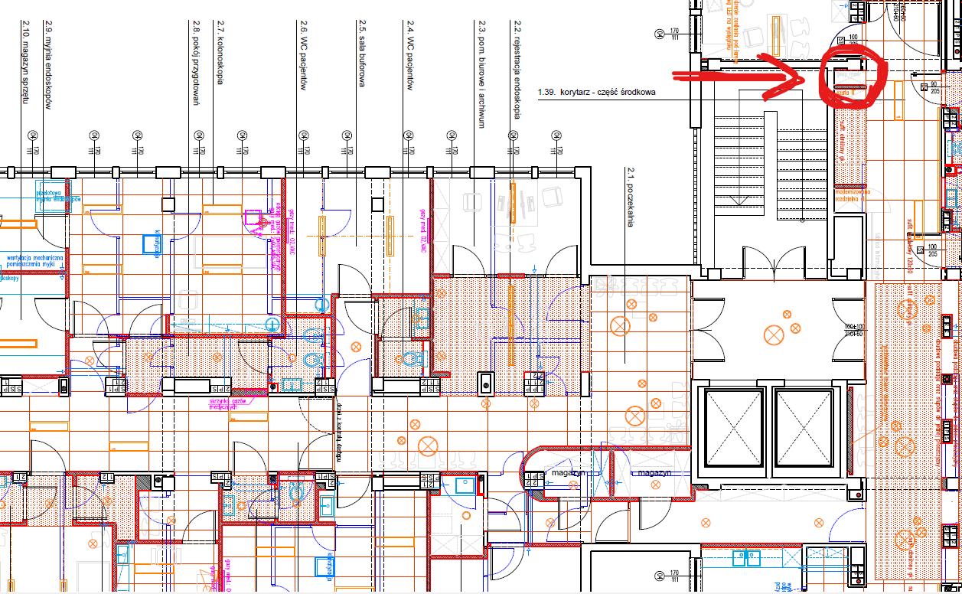

- Klimatyzacja: Gwarancja na klimatyzatory 5 lat w tym bezpłatne przeglądy i czyszczenie 1x w roku do końca trwania gwarancji). Rozmieszczenie klimatyzatorów (i miejsc do dostosowania do instalacji klimatyzatorów w przyszłości) określa załącznik „A4 rzut-rysunek zbiorczy”. Moce klimatyzatorów należy dobrać stosownie do wielkości pomieszczeń i intensywności nasłonecznienia. Zamawiający wymaga, aby jednostki zewnętrzne były w systemie multisplit (1 jednostka zewnętrzna na minimum 3 jednostki wewnętrzne). Jednostki zewnętrzne do montażu na elewacji wschodniej lub dachu.

- Wykładzina typu tarkett winna być przygotowana do użytku.

- W cenie oferty należy uwzględnić wbudowany sprzęt medyczny (lampa zabiegowa, kolumny medyczne, myjnia endoskopowa, szafa do przechowywania endoskopów). Opis sprzętu w załączniku „Opis sprzętu medycznego”.

- Zamawiający wymaga oznaczenia remontowanych pomieszczeń w sposób wizualny i dotykowy (alfabet Braille'a), wg projektu Zamawiającego. Poniżej przykład:

(zdjęcie poglądowe)

- Zamawiający modyfikuje załączone plany i oczekuje poniższych rozwiązań w zakresie pomieszczeń:
- 2.9 i 2.10:
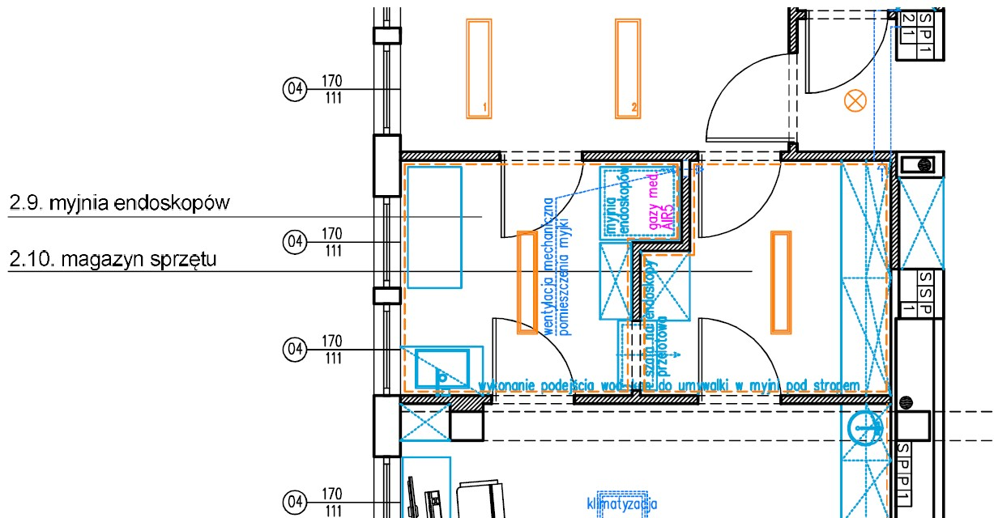

- pomieszczenie magazynowe:
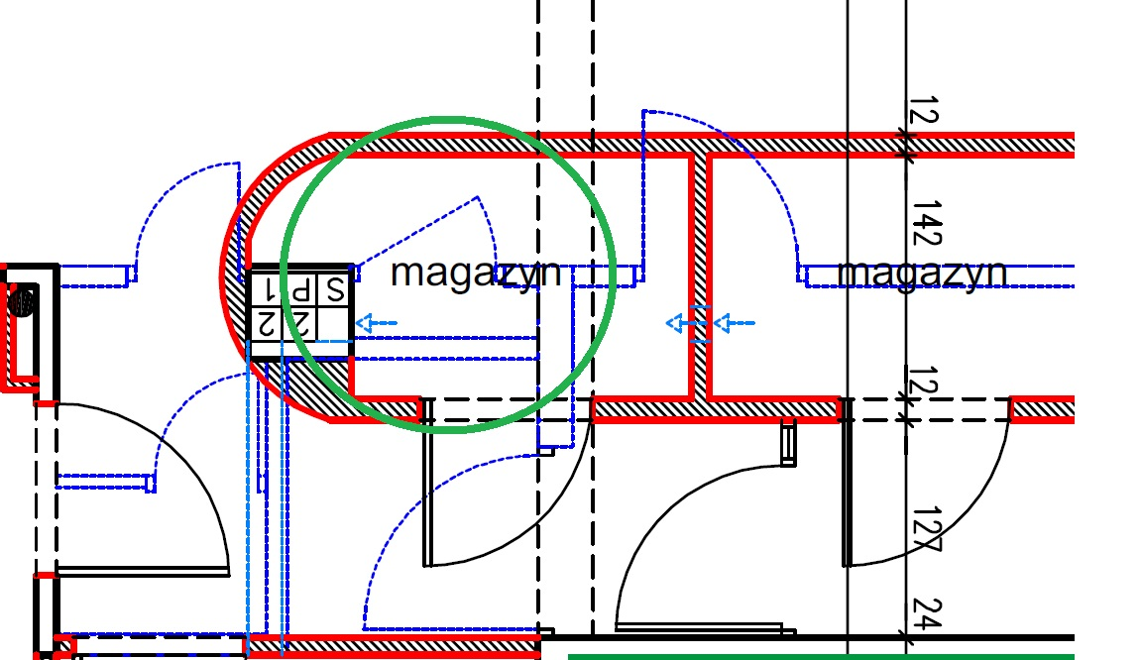
Na powyższym rysunku, zielonym okręgiem zaznaczono miejsce obecnego szachtu elektrycznego, które w projekcie zostało błędnie oznaczone jako „do likwidacji”. Zamawiający oczekuje pozostawienia ww. szachtu, a rozwiązania szczegółowe będą ustalane w trakcie projektowania/budowy.
- Obowiązki wykonawcy:
a) Dokumentację projektową należy wykonać we wszystkich branżach zgodnie z Rozporządzeniem Ministra Infrastruktury sprawie szczegółowego zakresu i formy dokumentacji projektowej, specyfikacji technicznych i wykonania odbioru robót budowlanych oraz programu funkcjonalno – użytkowego z dnia 20 grudnia 2021 r. (Dz. U. 2021 poz. 2454z późn. zm.), w tym projekt budowlany (projekt zagospodarowania terenu, projekt architektoniczno - budowlany, projekt techniczny) w formie zgodnej z Rozporządzeniem Ministra Rozwoju ws. szczegółowego zakresu i formy projektu budowlanego z dnia 11 września 2020 r. (Dz. U. 2020 poz. 1609 z poźn. zm.),
b) Wykonawca zapewni Pozyskanie wszystkich niezbędnych opinii i uzgodnień, decyzji i zgód, ewentualnych odstępstw od przepisów techniczno-budowlanych, w tym uzyskanie decyzji o pozwolenie na budowę lub zgłoszenia robót budowlanych (jeżeli dotyczy).
c) Wykonawca zobowiązany jest zapewnić wykonanie dokumentacji projektowej przez osoby posiadające stosowne kwalifikacje zawodowe i uprawnienia budowlane wymagane przepisami obowiązującego prawa, zgodnie ze sztuką budowlaną, wiedzą techniczną oraz obowiązującymi przepisami prawnymi.
d) Wykonawca opracuje plan BIOZ (jeżeli dotyczy).
e) Wykonawca zapewni kierownika budowy oraz kierowników robót we wszystkich branżach( konstrukcyjno-budowlanej, elektrycznej i niskoprądowej, sanitarnej- wod. Kan, c.o. wentylacje mech. gazy medyczne), posiadających uprawnienia do kierowanie robotami budowlanymi w odpowiedniej specjalności.
f) Po wykonaniu robót budowlanych wykonawca dokona zgłoszenie zakończenia robót budowlanych do organów zgodnie z Ustawą z dnia 7 lipca 1994 Prawo budowlane (Dz. U. 2023r. poz. 682 z późn. zm.). Brak sprzeciwu wymaganych organów po zgłoszeniu wykonanych robót budowlanych, uprawni wykonawcę do zgłoszenia gotowości do odbioru końcowego robót.
g) Wykonawca zobowiązany jest do wykonania przedmiotu umowy zgodnie z PFU, koncepcją, specyfikacją techniczną wykonania i odbioru robót budowlanych, przepisami Prawa Budowlanego, przepisami bhp oraz p. poż.
h) Wszystkie roboty budowlano - montażowe zostaną wykonane z materiałów budowlanych i urządzeń zapewnionych przez Wykonawcę i zatwierdzonych uprzednio przez Zamawiającego. Materiały i urządzenia stosowane przy realizacji zamówienia powinny odpowiadać co do jakości wymogom wyrobów dopuszczonych do obrotu i stosowania w budownictwie określonych w ustawie Prawo budowlane oraz wymaganiom dokumentacji projektowej i STWiORB.
i) Na każde żądanie Zamawiającego Wykonawca jest zobowiązany, w celu udokumentowania zgodności z ustawą Prawo budowlane , dokumentacją projektową , STWiORB , okazać w stosunku do proponowanych do montażu wyrobów budowlanych i urządzeń ( przed ich zamontowaniem) stosowne świadectwa, próbki, certyfikaty, karty katalogowe.
j) Zamawiający nie ponosi odpowiedzialności za materiały i urządzenia stanowiące własność Wykonawcy, jak również wszelkie urządzenia znajdujące się na terenie obiektu objętego umową , od dnia przekazania przez Zamawiającego placu budowy do dnia dokonania odbioru końcowego robót.
k) Wykonawca powinien umożliwić Zamawiającemu ocenę dokumentacji projektowej przed złożeniem wniosku o pozwolenie na budowę.
l) Wykonawca ponosi odpowiedzialność finansową za szkody powstałe w wyniku realizacji prac.
m) Wykonawca pokrywa koszty zużycia mediów (winno być wliczone w cenę oferty).

7. Plan wdrożenia i eksploatacji projektu

Przedmiot zamówienia zostanie zrealizowany z materiałów wykonawcy. Wykonawca będzie zobowiązany do przyjęcia odpowiedzialności od następstw i za wyniki działalności w zakresie:
- organizacji robot;
- zabezpieczenia osób trzecich;
- ochrony środowiska;
- warunków BHP;
- warunków bezpieczeństwa ruchu drogowego związanego z wykonaniem zadania;
- zabezpieczeniem terenu robót.

Wyroby budowlane i instalacyjne, stosowane w trakcie wykonywania robót budowlanych, mają spełniać wymagania polskich przepisów prawa, a wykonawca będzie posiadał dokumenty potwierdzające, że zostały one wprowadzone do obrotu zgodnie z ustawą o wyrobach budowlanych i posiadają wymagane parametry. Zamawiający przewiduje bieżącą kontrolę wykonywanych robót. W celu zapewnienia współpracy z wykonawcą i prowadzenia kontroli wykonywanych robót zamawiający przewiduje ustanowienie osoby upoważnionej do kontaktów oraz przedstawiciel Zamawiającego.

Kontroli będą podlegały w szczególności:
- rozwiązania projektowe w aspekcie ich zgodności z programem funkcjonalno-użytkowym oraz warunkami umowy;
- stosowane gotowe wyroby instalacyjne w odniesieniu do ich zgodności z programem funkcjonalno-użytkowym;
- stosowane gotowe wyroby budowlane w odniesieniu do dokumentów potwierdzających ich dopuszczenie do obrotu oraz zgodności parametrów z danymi zawartymi w programie funkcjonalno – użytkowym;
- jakość i dokładność wykonania prac;
- prawidłowość funkcjonowania zamontowanych urządzeń i wyposażenia;
- prawidłowość połączeń funkcjonalnych;
- sposób wykonania przedmiotu umowy w aspekcie zgodności wykonania z programem funkcjonalno-użytkowym i umową.

Zamawiający ustala następujące rodzaje odbiorów:
- częściowe po wykonaniu każdego etapu uwzględnionego w harmonogramie realizacji inwestycji
- końcowy

Dodatkowe wymagania Zamawiającego w stosunku do wykonania zadań:
- wykonawca będzie zobowiązany do wykonania i utrzymania w stanie nadającym się do użytku oraz likwidacji wszystkich robót tymczasowych niezbędnych do realizacji przedmiotu zamówienia.
- zamawiający oświadcza, że posiada prawo do dysponowania wskazanymi w niniejszym programie nieruchomościami na cele budowlane i nie ma przeszkód w realizacji zamierzenia – wykonawca jest zobowiązany zrealizować przedmiot zamówienia spełniając wymagania ustawy Prawo budowlane (Dz. U.2023 poz. 682), rozporządzenia Ministra Infrastruktury z dnia 12 kwietnia 2002 r. w sprawie warunków technicznych jakim powinny odpowiadać budynki i ich usytuowanie (Dz. U. 2023 poz. 2442.), innych ustaw i rozporządzeń, Polskich Norm, zasad wiedzy technicznej i sztuki budowlanej;
- zamawiający wymaga od wykonawcy opracowania i przedłożenia do oceny dokumentacji projektowej;
- zamawiający zgłosi swoje uwagi do proponowanych rozwiązań i wyda zalecenia do uwzględnienia w projekcie budowlanym;
- w trakcie procedury odbiorowej Wykonawca dostarczy Zamawiającemu kompletne instrukcje obsługi zainstalowanych urządzeń i aparatury;
- Próby i przekazanie do eksploatacji całości zamówienia, w tym 72-godzinna próba eksploatacyjna pod nadzorem Wykonawcy.

8. Realizacja robót.

8.1. Przygotowanie terenu budowy.

W ramach przygotowania terenu budowy Wykonawca zobowiązany jest wykonać i umieścić na swój koszt wszystkie konieczne tablice informacyjne. Będą utrzymywane przez Wykonawcę w dobrym stanie przez cały okres realizacji robót.

Na czas wykonania robót Wykonawca ma obowiązek wykonać lub dostarczyć na swój koszt, tymczasowe urządzenia zabezpieczające, takie jak płoty, światła ostrzegawcze, sygnały, rusztowania itp. o ile będą wymagane.

Do zadań Wykonawcy należy również wykonanie badań i sprawdzeń obligatoryjnych w świetle obowiązujących przepisów prawa oraz ochrony mienia w obrębie terenu budowy.

Wykonawca zobowiązuje się do wykonania przedmiotu zamówienia zgodnie z zatwierdzonym projektem i polskimi normami oraz aktualnym stanem wiedzy technicznej. W trakcie realizacji zamówienia do obowiązków Wykonawcy i na jego koszt, należy zrealizowanie inwestycji zgodnie z Prawem budowlanym a w szczególności:

- wyłączne stosowanie do robót budowlanych materiałów najwyższej jakości, dopuszczonych do obrotu i stosowania zgodnie z art. 10 Ustawy Prawo budowlane, koordynacja robót branżowych wykonywanych na obiekcie;
- zapewnienie dostaw urządzeń zgodnie z programem funkcjonalno-użytkowym, specyfikacją projektową i specyfikacją techniczna wykonaną w projekcie,
- wykonanie wszystkich wymaganych: normami, warunkami technicznymi wykonania i odbioru robót budowlano-montażowych zawartymi w niniejszym programie oraz stosownymi przepisami: pomiarów, badań, prób oraz rozruchów,
- udział w odbiorach technicznych i odbiorach częściowych robót budowlanych oraz w Odbiorze Końcowym Przedmiotu Zamówienia.

8.2. Transport materiałów

Transport materiałów na Plac budowy zapewnia Wykonawca na własny koszt.

8.3. Odbiory

- Zamawiający zastrzega sobie prawo do kontrolowania stanu zaawansowania realizowanych robót.
- Zgłoszenie do Odbioru Końcowego robót po ich zakończeniu następuje na piśmie (możliwość faksem) Zamawiającemu.
- Zamawiający zobowiązuje się do zorganizowania Odbioru Końcowego na wykonane roboty w terminie 14 dni od daty zgłoszenia.
- Odbiór Końcowy Przedmiotu Zamówienia nastąpi po zrealizowaniu całego zakresu Umowy. Przy Odbiorze Końcowym Przedmiotu Zamówienia Zamawiający dokonuje rozliczenia ilościowego i jakościowego Wykonawcy z wykonanych robót.
- Warunkiem dokonania Odbioru Końcowego jest posiadanie przez Wykonawcę wszelkich wymaganych prawem protokołów odbiorów technicznych oraz kompletna dokumentacja powykonawcza, obejmująca w szczególności projekty, atesty na materiały, gwarancje, DTR, instrukcje, protokoły pomiarów, certyfikaty, uzyskania niezbędnych pozwoleń na użytkowanie itp..

8.4. Wymagania dotyczące bezpieczeństwa i higieny pracy oraz ochrony ppoż.

Podczas realizacji robót budowlanych Wykonawca będzie przestrzegać obowiązujących przepisów dotyczących bezpieczeństwa i higieny pracy, między innymi:
- Rozporządzenie Ministra Gospodarki z dnia 30 października 2002 r. w sprawie minimalnych wymagań dotyczących bezpieczeństwa i higieny pracy w zakresie użytkowania maszyn przez pracowników podczas pracy (Dz. U. 2002 nr 191 poz. 1596) z późniejszymi zmianami (Dz. U. 2003 nr 178 poz. 1745).
- Obwieszczenie Ministra Gospodarki, Pracy i Polityki Społecznej z dnia 28 sierpnia 2003 r. w sprawie ogłoszenia jednolitego tekstu rozporządzenia Ministra Pracy i Polityki Socjalnej w sprawie ogólnych przepisów bezpieczeństwa i higieny pracy (Dz. U. 2003 nr 169 poz. 1650).
- Rozporządzenie Ministra Gospodarki i Pracy z dnia 27 lipca 2004 r. w sprawie szkolenia w dziedzinie bezpieczeństwa i higieny pracy (Dz. U. 2004 nr 180 poz. 1860)
- Rozporządzenie Rady Ministrów z dnia 1 lipca 2009 r. w sprawie ustalenia okoliczności i przyczyn wypadków przy pracy (Dz.U. 2009 nr 105 poz.870).
- Rozporządzenie Ministra Infrastruktury z dnia 6 lutego 2003 r. w sprawie bezpieczeństwa i higieny pracy podczas wykonywania robót budowlanych (Dz. U. 2003 nr 47 poz. 401).
- Rozporządzenie Ministra Gospodarki z dnia 20 września 2001 r. w sprawie bezpieczeństwa i higieny pracy podczas eksploatacji maszyn i innych urządzeń technicznych do robót ziemnych, budowlanych i drogowych (Dz. U. 2001 nr 118 poz. 1263 z późn. zm.).
- Rozporządzenie Ministra Pracy i Polityki Społecznej z dnia 14 marca 2000 r. w sprawie bezpieczeństwa i higieny pracy przy ręcznych pracach transportowych (Dz. U. 2000 nr 26 poz. 313) z późniejszymi zmianami (Dz. U. 2018 poz. 1139).
- Rozporządzenie Ministra Energii z dnia 28 sierpnia 2019 r. w sprawie bezpieczeństwa i higieny pracy przy urządzeniach energetycznych (Dz. U.2019 poz.1830) z późniejszymi zmianami (Dz. U.2021 poz.1210).
- Rozporządzenie Ministra Klimatu i Środowiska z dnia 1 lipca 2022 r. w sprawie szczególnych zasad stwierdzania posiadania kwalifikacji przez osoby zajmujące się eksploatacją urządzeń, instalacji i sieci (Dz. U. 2022 poz. 1392).

Prace projektowe i budowlane muszą być prowadzone zgodnie z prawem budowlanym, przepisami BHP i Ppoż., obowiązującymi przy prowadzeniu tego typu prac, w tym w szczególności:
- Ustawą z dnia 17 lipca 1994r. D Prawo budowlane (Dz. U. Nr 89, poz. 414 z późn. zm.) oraz przepisami z nią związanymi,
- Rozporządzeniem Ministra Rozwoju z dnia 11 września 2020 r. w sprawie szczególnego zakresu i formy projektu budowlanego (Dz. U.2020 poz.1609 z późn. zm.)
- Ustawą z dnia 27 kwietnia 2001 r. Prawo ochrony środowiska (Dz. U. Nr 62, poz. 627) – dz. u.z dnia 6 lutego 2003 r. w sprawie bezpieczeństwa i higieny pracy podczas wykonywania robót budowlanych (Dz. U. 2023 nr.47 poz.401),
- Rozporządzeniem Ministra Spraw Wewnętrznych i Administracji z dnia 7 czerwca 2010 w prawie ochrony przeciwpożarowej budynków, innych obiektów budowlanych i terenów (Dz. U.2010 nr.109 poz.79 z późn. zm Dz. U. 2023 poz.822), Ustawą z dnia 24 sierpnia 1991 r. o ochronie przeciwpożarowej (Dz. U. Nr 81, poz. 351 z późn. zm.), o
- Rozporządzeniem Ministra Infrastruktury z dnia 12 kwietnia 2002r. w sprawie warunków technicznych jakim powinny odpowiadać budynki i ich usytuowanie (Dz. U. Nr 75, poz.690 z późn. zm.), Polskimi Normami.

Zamówienie będzie wykonywane zgodnie z Polskimi Normami i przepisami obowiązującymi na terenie Rzeczypospolitej Ustawa z dnia 29 stycznia 2004 r. Prawo zamówień publicznych , ostatnia nowelizacja ustawy z dnia 7 kwietnia 2006 r.- Dz. U. z dnia 10.05.2006 r. nr 79, poz. 551)

- Uwagi końcowe
W trakcie prowadzenia prac należy przestrzegać obowiązujących norm i przepisów:
- Wszystkie materiały mające kontakt z woda pitną powinny posiadać atest PZH.
- Wszystkie materiały powinny posiadać deklarację zgodności bądź deklarację właściwości użytkowych.
- Dokumentację projektową uzgodnić w wymaganym zakresie z rzeczoznawcą ds. zabezpieczeń p.pożarowych, bhp oraz higieniczno-sanitarnych.
- Dokumentację projektową należy uzgodnić z właściwymi jednostkami i instytucjami, uzyskać pozwolenie na budowę bądź dokonać zgłoszenia robót budowlanych w Starostwie Powiatowym w Oławie.

10. Załączniki w formacie PDF:
- A1 rzut-zmiany budowlane
- A2 rzut-schemat wyposażenia i wykonczenia scian
- A3 rzut-schemat sufitów i oświetlenia
- A4 rzut-rysunek zbiorczy
- A-W-7 zaznaczone ściany
- elementy wykończeniowe i wyposażenia
- rzut-wyposażenie
- SST-1 burzenie
- SST-2 budowlano-wykonczeniowe
- ST-0 wymagania ogólne
- E1
- E2
- E3
- TT1
- TT2
- TT3

11. Aktualne uwarunkowania wykonania przedmiotu zamówienia.

Adres administracyjny obiektu objętego zamówieniem:
Zespół Opieki Zdrowotnej w Oławie
ul. K. Baczyńskiego 1
55-200 Oława

Zamawiający zaleca Wykonawcom ubiegających się o udzielenie zamówienia szczegółowego zapoznania się w terenie z warunkami wykonania zamówienia.

Termin wizji lokalnej może odbyć się po uprzednim umówieniu się potencjalnego Wykonawcy z Zamawiającym.

